TRƯỜNG ĐẠI HỌC TRÀ VINH

KHOA KỸ THUẬT VÀ CÔNG NGHỆ

**BỘ MÔN CÔNG NGHỆ THÔNG TIN**

**----------🕮-----------**



BÁO CÁO KẾT THÚC MÔN HỌC

PHÁT TRIỂN ỨNG DỤNG WEB VỚI MÃ NGUỒN MỞ

MÃ ĐỀ TÀI: 09

**ĐỀ TÀI: XÂY DỰNG WEBSITE BÁN ĐỒNG HỒ**

**BẰNG NGÔN NGỮ PHP + MYSQL**

|  |  |
| --- | --- |
| *Giảng viên hướng dẫn:*  **Phạm Thị Trúc Mai** | *Sinh viên thực hiện:*  **Nguyễn Thị Cẩm Tiên** (110121114)  **Huỳnh Khải Vinh** (110121245)  **Bùi Cát Vũ** (110121131)  Lớp: Công Nghệ Thông Tin  Lớp theo TKB: DA21TTA |

***Trà Vinh, tháng 1 năm 2025***

**LỜI CẢM ƠN**

Chúng em xin gửi lời cảm ơn chân thành và sâu sắc đến cô Phạm Thị Trúc Mai, người đã tận tình hướng dẫn, chỉ bảo và hỗ trợ nhóm chúng em trong suốt quá trình thực hiện báo cáo kết thúc môn học. Sự tận tâm và nhiệt huyết của cô đã giúp nhóm chúng em không chỉ hoàn thiện bài báo cáo một cách tốt nhất mà còn tiếp thu thêm nhiều kiến thức và kinh nghiệm quý báu.

Trong quá trình thực hiện, nhóm chúng em đã gặp không ít khó khăn và thử thách. Tuy nhiên, nhờ sự hướng dẫn kiên nhẫn, cụ thể và những gợi ý thiết thực từ cô, chúng em đã có cơ hội hiểu sâu hơn về nội dung môn học, rèn luyện kỹ năng làm việc nhóm và phát triển tư duy nghiên cứu.

Bài báo cáo này không chỉ là kết quả của sự cố gắng của từng thành viên mà còn là thành quả từ sự hỗ trợ và đóng góp quý báu của cô. Những chia sẻ và kinh nghiệm thực tế mà cô mang đến đã giúp chúng em hoàn thành bài báo cáo một cách chỉn chu và đạt được mục tiêu đề ra.

Thời gian làm việc cùng cô không chỉ là một cơ hội để học hỏi về kiến thức chuyên môn mà còn là dịp để chúng em trau dồi các kỹ năng mềm quan trọng như giao tiếp, phân tích và làm việc nhóm. Đây là những hành trang quý báu sẽ theo chúng em trên chặng đường học tập và sự nghiệp tương lai.

Một lần nữa, chúng em xin bày tỏ lòng biết ơn sâu sắc đến cô Phạm Thị Trúc Mai vì những đóng góp to lớn trong suốt quá trình thực hiện báo cáo. Kính chúc cô luôn dồi dào sức khỏe, tràn đầy nhiệt huyết và thành công trong sự nghiệp giảng dạy.

Trân trọng.

*Sinh viên ký và ghi rõ họ và tên*

|  |  |  |
| --- | --- | --- |
| **Sinh viên 1** | **Sinh viên 2** | **Sinh viên 3** |

**NHẬN XÉT CỦA GIẢNG VIÊN HƯỚNG DẪN**

***Trà Vinh, ngày…...tháng…...năm 2012***

**GIÁO VIÊN CHẤM BÁO CÁO**

*(ký, ghi rõ họ tên)*

**NHẬN XÉT CỦA GIẢNG VIÊN PHẢN BIỆN**

**MỤC LỤC**

Trang

**DANH MỤC HÌNH ẢNH** 3

**DANH MỤC BẢNG BIỂU** 4

**BẢNG PHÂN CÔNG CÔNG VIỆC** 1

**BÁO CÁO KẾT QUẢ THỰC HIỆN TỪNG THÀNH VIÊN** 2

**LÝ DO CHỌN ĐỀ TÀI** 3

**Phần 1: CƠ SỞ LÝ THUYẾT** 4

1.1. Ngôn ngữ PHP 4

1.1.1. Khái niệm 4

1.1.2. Lịch sử hình thành và phát triển 4

1.1.3. Ưu điểm và nhược điểm của PHP 6

1.2. Cơ sở dữ liệu MySQL trong phát triển ứng dụng web 7

1.2.1. Khái niệm 7

1.2.2. Lịch sử hình thành và phát triển của MySQL 7

1.2.3. Đặc điểm nổi bật của MySQL 8

1.2.4. Ứng dụng của MySQL trong thực tế 9

1.2.5. Ưu điểm và nhược điểm của MySQL 9

1.3. Công cụ hỗ trợ phát triển ứng dụng web XAMPP 10

1.3.1. Khái niệm 10

1.3.2. Đặc điểm nổi bật của XAMPP 10

1.3.3. Ứng dụng của XAMPP 11

1.3.4. Nhược điểm của XAMPP 11

**Phần 2: PHÂN TÍCH THIẾT KẾ HỆ THỐNG** 12

2.1. MÔ TẢ ĐỀ TÀI 12

2.2. PHÂN TÍCH THIẾT KẾ HỆ THỐNG 13

2.2.1. Mô hình dữ liệu mức quan niệm (UML) 13

2.2.2. Mô hình dữ liệu mức logic (MLD) 15

**Phần 3: XÂY DỰNG WEBSITE** 20

3.1. GIỚI THIỆU GIAO DIỆN 20

3.1.1. Giao diện phần quản trị viên 20

3.1.2. Giao diện phần khách hàng 29

3.2. CÁC CHỨC NĂNG CỦA WEBSITE 35

3.2.1. Chức năng đăng nhập và đăng ký tài khoản 35

3.2.2. Chức năng quản lý tài khoản 35

3.2.3. Chức năng tìm kiếm và xem sản phẩm 35

3.2.4. Chức năng thêm, sửa, xóa, và quản lý sản phẩm: 35

3.2.5. Chức năng quản lý giỏ hàng 36

3.2.6. Chức năng thanh toán và hóa đơn 36

3.2.7. Chức năng quản lý thanh toán 36

3.2.8. Chức năng thống kê doanh thu 36

**Phần 4: KẾT LUẬN VÀ HƯỚNG PHÁT TRIỂN** 37

4.1. KẾT QUẢ ĐẠT ĐƯỢC 37

4.2. ƯU NHƯỢC ĐIỂM 37

4.3. HƯỚNG PHÁT TRIỂN 37

**TÀI LIỆU THAM KHẢO** 38

# **DANH MỤC HÌNH ẢNH**

Hình 2.1: Sơ đồ lớp 13

Hình 3.1: Giao diện trang đăng nhập 20

Hình 3.2: Giao diện trang quản trị viên 21

Hình 3.3: Giao diện trang thêm sản phẩm 22

Hình 3.4: Giao diện trang chỉnh sửa sản phẩm 22

Hình 3.5: Giao diện trang xóa sản phẩm 23

Hình 3.6: Giao diện trang quản lý danh sách thành viên 23

Hình 3.7: Giao diện trang thêm quản trị viên 24

Hình 3.8: Giao diện trang sửa thông tin quản trị viên 25

Hình 3.9: Giao diện trang xóa quản trị viên 25

Hình 3.10: Giao diện trang duyệt giỏ hàng 26

Hình 3.11: Giao diện trang danh sách các hóa đơn 27

Hình 3.12: Giao diện trang xem chi tiết hóa đơn 27

Hình 3.13: Giao diện trang in hóa đơn 28

Hình 3.14: Giao diện trang thống kê doanh thu 28

Hình 3.15: Giao diện trang chủ 29

Hình 3.16: Giao diện trang đăng ký 30

Hình 3.17: Giao diện trang đăng nhập 31

Hình 3.18: Giao diện trang thông tin chi tiết sản phẩm 32

Hình 3.19: Giao diện trang giỏ hàng 33

Hình 3.20: Giao diện trang xác nhận thông tin thanh toán 33

Hình 3.21: Giao diện trang danh sách các hóa đơn 34

Hình 3.22: Giao diện trang hoá đơn mua hàng 34

# **DANH MỤC BẢNG BIỂU**

Bảng 2.1: Bảng quantrivien 15

Bảng 2.2: Bảng thanhvien 16

Bảng 2.3: Bảng sanpham 17

Bảng 2.4: Bảng giohang 17

Bảng2.5: Bảng chitietgio 18

Bảng 2.6: Bảng hoadon 19

# 

# **BẢNG PHÂN CÔNG CÔNG VIỆC**

|  |  |  |
| --- | --- | --- |
| **HỌ TÊN SINH VIÊN** | **CÔNG VIỆC THỰC HIỆN** | **THỜI GIAN**  **THỰC HIỆN** |
| Nguyễn Thị Cẩm Tiên | Tạo cơ sở dữ liệu, thiết kế các trang đăng ký, đăng nhập, thông tin, liên hệ, trang xem chi tiết sản phẩm, trang xem giỏ hàng, trang xem hoá đơn phía người dùng. Tạo chức năng đăng ký, đăng nhập, đăng xuất tài khoản. Viết báo cáo. Tạo slide thuyết trình. | 2 tuần |
| Huỳnh Khải Vinh | Thiết kế các trang xem giỏ hàng, hoá đơn phía quản trị, thống kê. Tạo chức năng thêm, huỷ giỏ hàng, thêm, sửa, xoá sản phẩm, quản trị viên, chức năng duyệt giỏ hàng, chức năng thống kê doanh thu, xuất hoá đơn. Viết báo cáo. Tạo slide thuyết trình. | 2 tuần |
| Bùi Cát Vũ | Thiết kế các trang tìm kiếm sản phẩm, trang thông tin tài khoản người dùng, trang xem sản phẩm phía quản trị, trang xem thông tin quản trị viên. Tạo chức năng tìm kiếm sản phẩm, chức năng xác nhận thanh tác giỏ hàng. Viết báo cáo. Tạo slide thuyết trình. | 2 tuần |

# 

# **BÁO CÁO KẾT QUẢ THỰC HIỆN TỪNG THÀNH VIÊN**

**Kết quả:**

- Các thành viên trong nhóm đã phối hợp thực hiện tạo ứng dụng với chủ đề xây đựng website bán đồng hồ bằng ngôn ngữ PHP + MYSQL.

- Các thành viên đều có đóng góp trong quá trình xây dựng, hoàn thiện dự án.

**Minh chứng:**

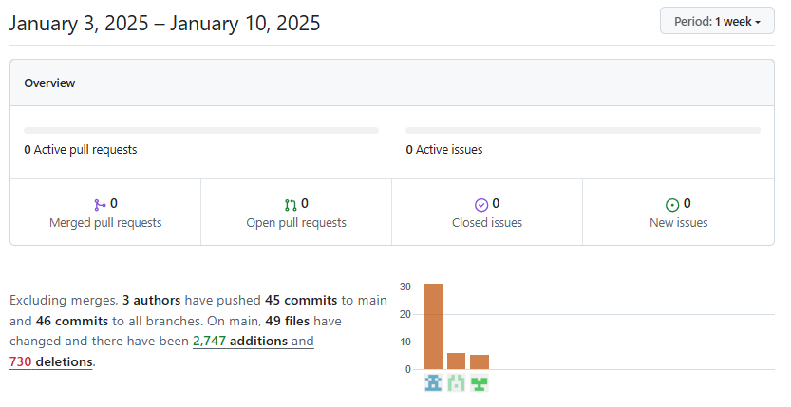

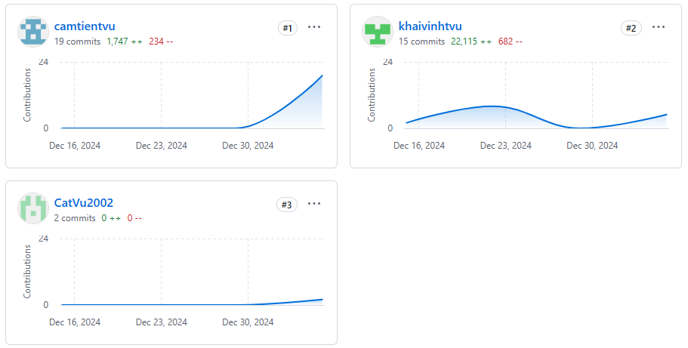

# **LÝ DO CHỌN ĐỀ TÀI**

Trong bối cảnh công nghệ ngày càng phát triển, thương mại điện tử đã và đang trở thành xu hướng phổ biến trên toàn thế giới. Các website bán hàng không chỉ là kênh giao dịch trực tuyến mà còn là cầu nối giữa doanh nghiệp và khách hàng, giúp tăng cường khả năng tiếp cận và thúc đẩy doanh thu một cách hiệu quả.

Việc lựa chọn đề tài Xây dựng website bán đồng hồ bằng ngôn ngữ PHP và MySQL xuất phát từ các lý do chính sau:

Nhu cầu thực tế: Đồng hồ không chỉ là công cụ đo thời gian mà còn là phụ kiện thể hiện phong cách và đẳng cấp. Số lượng người dùng mua sắm đồng hồ trực tuyến ngày càng tăng, tạo ra nhu cầu cấp thiết về một nền tảng website tiện lợi, thân thiện với người dùng.

Học tập và thực hành: PHP và MySQL là hai công nghệ phổ biến trong phát triển web. Thông qua việc xây dựng website, nhóm chúng em có cơ hội áp dụng kiến thức đã học vào thực tế, từ đó củng cố và nâng cao kỹ năng lập trình cũng như quản trị cơ sở dữ liệu.

Khả năng mở rộng: Một website bán hàng chuyên nghiệp không chỉ hỗ trợ doanh nghiệp trong việc bán sản phẩm mà còn có thể mở rộng thêm các tính năng như quản lý khách hàng, quảng bá sản phẩm, và phân tích dữ liệu. Đây là nền tảng quan trọng để phát triển các hệ thống thương mại điện tử phức tạp hơn trong tương lai.

Thách thức và sáng tạo: Việc thực hiện đề tài này không chỉ đòi hỏi kiến thức về lập trình mà còn yêu cầu khả năng phân tích, thiết kế và giải quyết vấn đề. Đây là cơ hội để nhóm chúng em rèn luyện kỹ năng làm việc nhóm, tư duy logic, và khả năng sáng tạo trong thiết kế giao diện và xây dựng chức năng.

Chúng em tin rằng đề tài này không chỉ mang lại giá trị thực tiễn mà còn giúp chúng em phát triển bản thân và đóng góp một phần nhỏ vào sự phát triển của lĩnh vực thương mại điện tử.

# 

# **Phần 1: CƠ SỞ LÝ THUYẾT**

1. Ngôn ngữ PHP

### Khái niệm

PHP (Hypertext Preprocessor) là một ngôn ngữ lập trình kịch bản (scripting language) được sử dụng phổ biến để phát triển các ứng dụng web động. Với khả năng chạy trên máy chủ (server-side scripting), PHP được thiết kế để xử lý các yêu cầu từ trình duyệt, tạo nội dung động và trả kết quả về cho người dùng qua giao diện web.

### Lịch sử hình thành và phát triển

PHP, viết tắt của (PHP: Hypertext Preprocessor), ban đầu không được thiết kế như một ngôn ngữ lập trình phổ biến. Thay vào đó, nó bắt đầu vào năm 1994 như một công cụ cá nhân được tạo ra bởi Rasmus Lerdorf, một lập trình viên người Đan Mạch-Canada. Lerdorf phát triển một bộ các tập lệnh CGI (Common Gateway Interface) bằng ngôn ngữ C để theo dõi số lượng người truy cập vào trang web cá nhân của mình. Bộ công cụ này ban đầu được gọi là Personal Home Page Tools (Công cụ Trang Chủ Cá Nhân), và nó chỉ phục vụ cho nhu cầu cá nhân của ông. Tuy nhiên, nhận thấy tiềm năng của công cụ này, Lerdorf đã phát hành mã nguồn ra cộng đồng, cho phép các nhà lập trình khác sử dụng và mở rộng nó. Đến năm 1995, Rasmus Lerdorf đã bổ sung thêm nhiều tính năng cho công cụ này, bao gồm khả năng xử lý form HTML và tương tác với cơ sở dữ liệu. Phiên bản này được gọi là PHP/FI (Personal Home Page/Forms Interpreter). PHP/FI đánh dấu bước khởi đầu của PHP như một công cụ giúp các nhà phát triển tạo các trang web động, mặc dù nó còn khá sơ khai và chưa có nhiều tính năng như hiện nay.

Trong giai đoạn đầu, PHP vẫn còn nhiều hạn chế về hiệu suất và khả năng mở rộng. Năm 1997, hai lập trình viên người Israel là Andi Gutmans và Zeev Suraski nhận thấy rằng PHP/FI không đủ mạnh mẽ để đáp ứng nhu cầu của các dự án thương mại mà họ đang làm việc. Do đó, họ đã quyết định viết lại PHP từ đầu. Kết quả là phiên bản mới, PHP 3, được phát hành vào năm 1998. Đây là phiên bản đầu tiên mà ngôn ngữ được đặt tên chính thức là (PHP: Hypertext Preprocessor), thể hiện sự chuyển đổi từ một công cụ nhỏ sang một ngôn ngữ lập trình đầy đủ. PHP 3 mang lại nhiều cải tiến quan trọng, bao gồm một kiến trúc module giúp ngôn ngữ dễ dàng mở rộng với các tính năng mới. Kiến trúc này cho phép PHP tích hợp với nhiều cơ sở dữ liệu và hệ thống bên thứ ba, điều này làm tăng đáng kể sự phổ biến của nó. PHP 3 cũng hỗ trợ lập trình hướng đối tượng ở mức cơ bản, mở đường cho sự phát triển của các ứng dụng web hiện đại.

Sau sự thành công của PHP 3, Andi Gutmans và Zeev Suraski tiếp tục phát triển một công cụ xử lý mới, gọi là Zend Engine (kết hợp tên của cả hai người). Zend Engine ra mắt vào năm 1999, cung cấp một cơ sở hạ tầng mạnh mẽ và hiệu quả hơn cho việc thực thi mã PHP. Đây là bước ngoặt quan trọng giúp cải thiện hiệu suất và tính ổn định của PHP. Với sự ra đời của Zend Engine, PHP 4 được phát hành vào năm 2000. PHP 4 không chỉ mang lại hiệu suất cao hơn mà còn giới thiệu nhiều tính năng mới như quản lý phiên (session management), hỗ trợ HTTP tốt hơn, và khả năng xử lý lỗi cải thiện. Phiên bản này được sử dụng rộng rãi trong việc phát triển các trang web động và thương mại điện tử, đóng góp vào sự bùng nổ của PHP trên toàn cầu.

Đến năm 2004, PHP tiếp tục phát triển mạnh mẽ với sự ra đời của PHP 5. Phiên bản này đánh dấu một bước ngoặt lớn trong việc đưa PHP trở thành một ngôn ngữ lập trình hướng đối tượng thực thụ. Một số tính năng quan trọng của PHP 5 bao gồm:

- Cải tiến hỗ trợ hướng đối tượng: PHP 5 giới thiệu các khái niệm như lớp (class), kế thừa (inheritance), và giao diện (interface), làm cho nó phù hợp hơn với các dự án lớn và phức tạp.

- Hỗ trợ XML tốt hơn: PHP 5 bổ sung thư viện SimpleXML và DOM, giúp xử lý dữ liệu XML dễ dàng hơn.

- Giới thiệu PDO (PHP Data Objects): PDO cung cấp một giao diện chung để làm việc với nhiều loại cơ sở dữ liệu, giúp mã nguồn trở nên linh hoạt hơn.

- PHP 5 nhanh chóng trở thành lựa chọn phổ biến của các nhà phát triển, đặc biệt trong các dự án yêu cầu lập trình hướng đối tượng và quản lý cơ sở dữ liệu hiệu quả.

- Mặc dù PHP 5 đã rất phổ biến, nhưng nó bắt đầu gặp phải những hạn chế về hiệu suất khi các ứng dụng web trở nên phức tạp hơn. Để giải quyết vấn đề này, cộng đồng PHP đã phát triển PHP 7, được phát hành vào năm 2015. PHP 7 mang lại những cải tiến đáng kể:

- Hiệu suất vượt trội: PHP 7 nhanh gấp 2 lần PHP 5 trong hầu hết các bài kiểm tra hiệu suất nhờ vào công cụ Zend Engine mới.

- Quản lý bộ nhớ tốt hơn: Điều này giúp PHP 7 xử lý được các ứng dụng lớn và phức tạp mà không tốn quá nhiều tài nguyên.

- Các tính năng ngôn ngữ hiện đại: PHP 7 bổ sung các kiểu dữ liệu như scalar type hinting, toán tử null coalescing, và khả năng khai báo kiểu trả về (return type declarations).

Nhờ vào những cải tiến này, PHP 7 trở thành phiên bản được ưa chuộng, giúp PHP cạnh tranh tốt hơn với các ngôn ngữ khác như Python và JavaScript.

PHP tiếp tục phát triển với sự ra mắt của PHP 8 vào năm 2020. Đây là phiên bản mới nhất mang lại nhiều cải tiến lớn:

- Trình biên dịch JIT (Just-In-Time): Giúp tăng hiệu suất đáng kể trong một số ứng dụng, đặc biệt là các ứng dụng tính toán phức tạp.

- Các tính năng hiện đại: PHP 8 giới thiệu các tính năng như match expression, kiểu union, và cải tiến xử lý lỗi.

- Cải thiện khả năng đọc mã nguồn: Cộng đồng đã nỗ lực để làm cho mã PHP trở nên dễ đọc và dễ bảo trì hơn.

- Với sự hỗ trợ liên tục từ cộng đồng lớn mạnh và các cải tiến công nghệ hiện đại, PHP vẫn giữ vững vị trí là một trong những ngôn ngữ lập trình phổ biến nhất trong phát triển web.

### Ưu điểm và nhược điểm của PHP

***Ưu điểm:***

- PHP là ngôn ngữ mã nguồn mỡ, có thể chạy được trên cả Apache và IIS do đó so với ASP.NET thì nó phổ biến nhiều hơn, điều đó được minh chứng bằng số lượng các website được thiết kế bằng ngôn ngữ PHP hiện nay. Cấu trúc PHP cực kỳ đơn giản, vậy nên bạn sẽ không mất nhiều thời gian để có thể học được. Một khi đã làm chủ được HTML và C, bạn hoàn toàn có thể làm chủ được ngôn ngữ lập trình này.

- Thư viện của PHP vô cùng phong phú, hệ thống CMS miễn phí dùng tương đối nhiều, cũng như được cộng đồng hỗ trợ một cách vô cùng mạnh mẽ. Vậy nên bạn có thể dễ dàng tìm nguồn tài liệu mình cần cũng như có thể nhận được sự hỗ trợ một cách nhanh nhất.

- Do chạy được trên máy chủ Apache và thường đi cặp cùng với hệ quản trị cơ sở dữ liệu MySQL nên việc cài đặt môi trường phát triển vô cùng đơn giản, thông qua một bộ cài đặt duy nhất như là: XAMPP trên windows và linux, MAMP trên MacOS...

***Nhược điểm:***

- Đầu tiên, hiệu suất của PHP không tối ưu cho các ứng dụng lớn hoặc đòi hỏi xử lý dữ liệu phức tạp, dù các phiên bản mới như PHP 7 và PHP 8 đã cải thiện. Bảo mật là một vấn đề quan trọng, khi các ứng dụng PHP dễ bị khai thác bởi các lỗ hổng như SQL Injection hay XSS nếu không được lập trình cẩn thận.

- Ngoài ra, PHP có cấu trúc cú pháp không đồng nhất do lịch sử phát triển lâu dài, gây khó khăn trong việc học và bảo trì. Khả năng lập trình hướng đối tượng của PHP trước đây còn yếu, và dù đã cải thiện, nó vẫn không mạnh bằng Java hay C#. Cuối cùng, PHP chủ yếu được thiết kế cho web, không phù hợp với các ứng dụng phi web hoặc yêu cầu xử lý không đồng bộ như trò chuyện thời gian thực.

1. Cơ sở dữ liệu MySQL trong phát triển ứng dụng web

### Khái niệm

MySQL là một hệ quản trị cơ sở dữ liệu mã nguồn mở được sử dụng rộng rãi trên toàn cầu, đặc biệt trong lĩnh vực phát triển ứng dụng web. MySQL được phát triển lần đầu tiên vào năm 1995 bởi công ty MySQL AB, do Michael Widenius, David Axmark, và Allan Larsson sáng lập. Sau này, MySQL đã trở thành một phần của tập đoàn Oracle Corporation từ năm 2010. Với khả năng xử lý mạnh mẽ, tốc độ cao và tính linh hoạt, MySQL đã trở thành một trong những công cụ quản lý cơ sở dữ liệu phổ biến nhất.

### Lịch sử hình thành và phát triển của MySQL

MySQL ra đời vào năm 1995 như một dự án mã nguồn mở, nhắm đến mục tiêu cung cấp một hệ quản trị cơ sở dữ liệu nhẹ, nhanh và dễ sử dụng. Michael Widenius, một trong những nhà sáng lập, đặt tên “My” theo tên con gái của ông, kết hợp với SQL để tạo thành tên MySQL.

Qua nhiều năm, MySQL không ngừng cải tiến và bổ sung tính năng. Đặc biệt:

- Năm 2000: MySQL trở thành mã nguồn mở hoàn toàn, thu hút sự quan tâm của cộng đồng lập trình viên toàn cầu.

- Năm 2005: MySQL được bổ sung các tính năng nâng cao như khóa giao dịch, hỗ trợ bộ lưu trữ InnoDB.

- Năm 2010: Oracle Corporation mua lại Sun Microsystems (công ty sở hữu MySQL), tiếp tục phát triển và quản lý MySQL.

- Năm 2020 - Hiện tại: MySQL tiếp tục được cải tiến, với các phiên bản hiện đại cung cấp hiệu suất cao, bảo mật tốt hơn, và khả năng mở rộng vượt trội.

### Đặc điểm nổi bật của MySQL

MySQL nổi bật bởi các tính năng linh hoạt, hiệu quả và phù hợp với nhiều nhu cầu khác nhau. Một số đặc điểm chính bao gồm:

- Mã nguồn mở và miễn phí: MySQL là một hệ quản trị cơ sở dữ liệu mã nguồn mở, giúp người dùng không phải trả phí bản quyền. Đồng thời, MySQL cũng cung cấp các phiên bản thương mại với tính năng mở rộng cho doanh nghiệp.

- Hiệu suất cao và tốc độ xử lý nhanh: MySQL được tối ưu hóa cho các ứng dụng web và xử lý dữ liệu lớn. Các cải tiến qua từng phiên bản giúp MySQL đáp ứng được nhu cầu xử lý dữ liệu nhanh và hiệu quả.

- Tính di động cao: MySQL có thể chạy trên nhiều hệ điều hành khác nhau như Windows, Linux, macOS, và thậm chí trên các hệ thống nhúng.

- Hỗ trợ nhiều loại cơ sở dữ liệu lưu trữ: MySQL cung cấp nhiều công cụ lưu trữ dữ liệu như InnoDB (hỗ trợ giao dịch), MyISAM (hiệu suất cao cho truy vấn), và Memory (tối ưu hóa tốc độ).

- Tương thích tốt với nhiều ngôn ngữ lập trình: MySQL có thể tích hợp với hầu hết các ngôn ngữ lập trình phổ biến như PHP, Python, Java, C#, Ruby, và nhiều ngôn ngữ khác.

- Bảo mật và quản lý dễ dàng: MySQL cung cấp các cơ chế bảo mật mạnh mẽ như mã hóa SSL, xác thực người dùng, và các công cụ quản lý cơ sở dữ liệu tiện dụng.

- Khả năng mở rộng và tích hợp tốt: MySQL phù hợp cho cả các ứng dụng nhỏ với dữ liệu hạn chế lẫn các hệ thống lớn như Facebook, Twitter hay YouTube, nơi cần xử lý hàng triệu giao dịch mỗi ngày.

### Ứng dụng của MySQL trong thực tế

Nhờ các đặc điểm mạnh mẽ, MySQL được sử dụng rộng rãi trong nhiều lĩnh vực, bao gồm:

- Phát triển web động: MySQL thường được sử dụng cùng với ngôn ngữ PHP hoặc các framework web như Laravel, Django để tạo ra các ứng dụng web động. Các hệ thống quản lý nội dung (CMS) nổi tiếng như WordPress, Joomla, và Drupal cũng dựa trên MySQL.

- Thương mại điện tử: MySQL đóng vai trò quan trọng trong các nền tảng thương mại điện tử như Magento, WooCommerce, giúp quản lý hàng tồn kho, đơn hàng, và dữ liệu khách hàng.

- Hệ thống quản lý doanh nghiệp: Các doanh nghiệp sử dụng MySQL để quản lý cơ sở dữ liệu liên quan đến khách hàng, nhân sự, tài chính, và các quy trình kinh doanh khác.

- Lưu trữ dữ liệu lớn: MySQL có khả năng lưu trữ và truy vấn dữ liệu lớn, phù hợp cho các hệ thống phân tích dữ liệu hoặc cơ sở dữ liệu đám mây.

### Ưu điểm và nhược điểm của MySQL

***Ưu điểm:***

- Dễ học và sử dụng: MySQL có cú pháp SQL đơn giản, dễ tiếp cận với cả người mới bắt đầu.

- Hiệu quả chi phí: Là công cụ mã nguồn mở, MySQL không đòi hỏi chi phí cao để triển khai và vận hành.

- Hỗ trợ cộng đồng lớn: MySQL có một cộng đồng người dùng rộng lớn, cung cấp nhiều tài liệu, diễn đàn hỗ trợ, và các giải pháp mã nguồn mở.

- Khả năng mở rộng: MySQL có thể xử lý từ các ứng dụng nhỏ gọn đến các hệ thống dữ liệu khổng lồ.

***Nhược điểm:***

- Hạn chế trong xử lý dữ liệu phức tạp: MySQL có thể gặp khó khăn khi xử lý các tác vụ phân tích dữ liệu hoặc báo cáo phức tạp so với các hệ quản trị như PostgreSQL hay Oracle.

- Tính năng giao dịch hạn chế: Mặc dù hỗ trợ giao dịch qua InnoDB, MySQL vẫn không mạnh mẽ bằng các công cụ chuyên biệt.

- Không hỗ trợ tất cả các tính năng SQL chuẩn: Một số tính năng SQL chuẩn không được hỗ trợ đầy đủ trong MySQL.

1. Công cụ hỗ trợ phát triển ứng dụng web XAMPP

### 1.3.1. Khái niệm

XAMPP là một phần mềm mã nguồn mở, được thiết kế để tạo môi trường máy chủ cục bộ (local server) trên máy tính cá nhân. Tên gọi XAMPP là viết tắt của các thành phần chính:

X: Đa nền tảng (Cross-platform), hỗ trợ Windows, macOS và Linux.

A: Apache, máy chủ web phổ biến.

M: MySQL hoặc MariaDB, hệ quản trị cơ sở dữ liệu.

P: PHP, ngôn ngữ lập trình phía máy chủ.

P: Perl, một ngôn ngữ kịch bản mạnh mẽ.

XAMPP được phát triển bởi Apache Friends với mục tiêu đơn giản hóa việc cài đặt và sử dụng một môi trường máy chủ để phát triển ứng dụng web. Nhờ sự tích hợp sẵn các công cụ quan trọng, XAMPP trở thành một công cụ tiện lợi và phổ biến trong cộng đồng lập trình viên.

### 1.3.2. Đặc điểm nổi bật của XAMPP

- Dễ dàng cài đặt và sử dụng: XAMPP là một trong những giải pháp máy chủ cục bộ dễ cài đặt nhất. Người dùng chỉ cần tải về, cài đặt và khởi chạy là có thể sử dụng mà không cần cấu hình phức tạp.

- Tích hợp đầy đủ công cụ phát triển: XAMPP đi kèm với các công cụ quan trọng như Apache, PHP, MySQL (hoặc MariaDB), và Perl, cho phép các nhà phát triển tạo, kiểm tra và triển khai ứng dụng web một cách nhanh chóng.

- Hỗ trợ đa nền tảng: XAMPP hoạt động trên nhiều hệ điều hành như Windows, macOS và Linux, giúp các lập trình viên dễ dàng làm việc trên các môi trường khác nhau.

- Phát triển và kiểm tra cục bộ: Với XAMPP, người dùng có thể phát triển và kiểm tra ứng dụng web trên máy tính cá nhân mà không cần kết nối internet hoặc thuê máy chủ trực tuyến.

- Thân thiện với người mới bắt đầu: Giao diện trực quan và các tài liệu hỗ trợ phong phú giúp XAMPP trở thành lựa chọn lý tưởng cho những người mới học lập trình web.

### 1.3.3. Ứng dụng của XAMPP

- Phát triển và kiểm tra ứng dụng web cục bộ: XAMPP cho phép các lập trình viên chạy ứng dụng trên máy tính của họ trước khi triển khai lên môi trường thực tế.

- Học lập trình web: XAMPP là công cụ hữu ích cho sinh viên và người học lập trình muốn thực hành với PHP, MySQL và các công nghệ web khác.

- Quản lý cơ sở dữ liệu: Với phpMyAdmin được tích hợp sẵn, XAMPP giúp quản lý cơ sở dữ liệu MySQL hoặc MariaDB dễ dàng hơn.

- Tạo môi trường máy chủ cá nhân: Người dùng có thể sử dụng XAMPP để tạo một môi trường máy chủ cá nhân phục vụ cho nhu cầu phát triển nội bộ hoặc thử nghiệm.

### 1.3.4. Nhược điểm của XAMPP

- Không tối ưu cho môi trường sản xuất: XAMPP được thiết kế cho môi trường phát triển cục bộ, không phù hợp để triển khai trên máy chủ thực tế do cấu hình bảo mật chưa được tối ưu.

- Hạn chế về bảo mật: Các thành phần trong XAMPP như Apache và MySQL mặc định không được cấu hình bảo mật chặt chẽ, dễ dẫn đến lỗ hổng nếu sử dụng trên môi trường trực tuyến.

- Tài nguyên hệ thống cao: Khi chạy trên máy tính cá nhân, XAMPP có thể tiêu tốn nhiều tài nguyên hệ thống, ảnh hưởng đến hiệu suất của máy.

- Không đại diện đầy đủ môi trường thực tế: Cấu hình mặc định của XAMPP có thể khác so với cấu hình máy chủ thực tế, dẫn đến việc ứng dụng hoạt động không như mong muốn khi triển khai.

# **Phần 2: PHÂN TÍCH THIẾT KẾ HỆ THỐNG**

1. MÔ TẢ ĐỀ TÀI

Đề tài này tập trung xây dựng một hệ thống quản lý và bán đồng hồ trực tuyến với các chức năng chính sau:

Quản lý thành viên: Người dùng truy cập website có thể xem các sản phẩm của cửa hàng nhưng không có quyền mua. Chỉ những người dùng đã đăng ký thành viên của website mới có thể mua đồng hồ.

Quản lý sản phẩm đồng hồ: Sản phẩm đồng hồ được quản lý bằng mã định danh riêng biệt cho mỗi sản phẩm. Mỗi đồng hồ thuộc về một loại cụ thể và có các thông tin như: tên sản phẩm, thương hiệu, chất liệu, tính năng (chống nước, đo nhịp tim, theo dõi vận động,...), màu sắc, kích thước mặt, hình ảnh minh họa, giá bán và số lượng tồn kho.

Quản lý tài khoản thành viên: Mỗi thành viên có các thông tin cá nhân như tên đăng nhập, mật khẩu, họ tên, giới tính, ngày sinh, quốc tịch và hình đại diện. Các thành viên cần đăng nhập vào hệ thống để thực hiện mua hàng.

Quy trình mua hàng: Khách hàng sau khi đăng nhập có thể chọn đồng hồ muốn mua với số lượng cụ thể và thêm vào giỏ hàng. Khách hàng có thể hủy hoặc chỉnh sửa giỏ hàng (thay đổi số lượng, thêm hoặc xóa sản phẩm) trước khi giỏ hàng được duyệt bởi quản trị viên.

Duyệt giỏ hàng: Giỏ hàng sau khi được tạo sẽ cần được quản trị viên duyệt để xác nhận thanh toán. Quản trị viên có thể duyệt nhiều giỏ hàng cùng lúc hoặc từ chối duyệt với lý do cụ thể. Sau khi giỏ hàng được duyệt, khách hàng không thể hủy đơn hàng hoặc trả lại sản phẩm.

Quản lý sản phẩm và loại sản phẩm: Quản trị viên có quyền thêm mới các loại đồng hồ hoặc sản phẩm đồng hồ vào hệ thống. Khi nhập thêm số lượng cho một mẫu đồng hồ đã có trong hệ thống, quản trị viên sẽ cập nhật số lượng tương ứng.

Tính năng chat: Khách hàng có thể chat trực tiếp với nhau hoặc với quản trị viên để được hỗ trợ tư vấn sản phẩm.

Thống kê doanh thu: Quản trị viên có thể xem các thống kê doanh thu theo tuần, tháng, quý. Ngoài ra, quản trị viên có thể xem thời gian (theo giờ) bán được nhiều sản phẩm nhất và tốp 5 sản phẩm bán chạy nhất tuần, tháng, quý.

1. PHÂN TÍCH THIẾT KẾ HỆ THỐNG

### Mô hình dữ liệu mức quan niệm (UML)

Hình 2.1: Sơ đồ lớp

Sơ đồ trên (hình 1) mô tả cấu trúc của hệ thống quản lý bán hàng trực tuyến với các lớp và mối quan hệ giữa chúng:

Lớp quản trị viên: Quản lý thông tin của các quản trị viên hệ thống, gồm các thuộc tính:

- ID: Mã định danh của quản trị viên (kiểu varchar).

- User_name: Tên đăng nhập của quản trị viên (kiểu varchar).

- Pass_word: Mật khẩu của quản trị viên (kiểu varchar).

Lớp thành viên: Quản lý thông tin khách hàng là thành viên của hệ thống, gồm các thuộc tính:

- MaTV: Mã thành viên (kiểu varchar).

- Tendangnhap: Tên đăng nhập của thành viên (kiểu varchar).

- Matkhau: Mật khẩu của thành viên (kiểu text).

- Hoten: Họ và tên của thành viên (kiểu varchar).

- Email: Địa chỉ email (kiểu varchar).

- Diachi: Địa chỉ của thành viên (kiểu varchar).

- SDT: Số điện thoại của thành viên (kiểu varchar).

Lớp giỏ hàng: Quản lý giỏ hàng của từng thành viên, gồm các thuộc tính:

- MaSP: Mã sản phẩm (kiểu varchar).

- ID: Mã giỏ hàng (kiểu varchar), liên kết đến Giỏ hàng.ID.

- Gia: Giá sản phẩm (kiểu int).

- Gia_KM: Giá khuyến mãi của sản phẩm (kiểu int).

Lớp hóa đơn: Lưu thông tin hóa đơn của thành viên, gồm các thuộc tính:

- Mahoadon: Mã hóa đơn (kiểu varchar).

- Ngaylap: Ngày lập hóa đơn (kiểu Date).

- Tongtien: Tổng tiền thanh toán (kiểu int).

- SoLuong: Tổng số lượng sản phẩm trong hóa đơn (kiểu int).

- HinhThucThanhToan: Hình thức thanh toán (kiểu varchar).

Lớp sản phẩm: Lưu thông tin các sản phẩm được bán, gồm các thuộc tính:

- MaSP: Mã sản phẩm (kiểu varchar).

- TenSP: Tên sản phẩm (kiểu varchar).

- Hinh: Hình ảnh của sản phẩm (kiểu Text).

- Gia: Giá sản phẩm (kiểu int).

- Mota: Mô tả sản phẩm (kiểu varchar).

- Gia_KM: Giá khuyến mãi của sản phẩm (kiểu varchar).

Mối quan hệ giữa các lớp:

- Thành viên - Giỏ hàng: Một thành viên có thể sở hữu nhiều giỏ hàng (quan hệ 1:N).

- Giỏ hàng - Chi tiết giỏ: Một giỏ hàng có thể chứa nhiều chi tiết giỏ (quan hệ 1:N).

- Chi tiết giỏ - Sản phẩm: Nhiều chi tiết giỏ có thể tham chiếu cùng một sản phẩm (quan hệ N:1).

- Thành viên - Hóa đơn: Một thành viên có thể lập nhiều hóa đơn (quan hệ 1:N).

- Hóa đơn - Sản phẩm: Một hóa đơn có thể chứa nhiều sản phẩm và một sản phẩm có thể xuất hiện trong nhiều hóa đơn (quan hệ N:M).

### Mô hình dữ liệu mức logic (MLD)

Bảng 2.1: Bảng quantrivien

|  |  |  |  |
| --- | --- | --- | --- |
| **Thuộc tính** | **Mô tả** | **Kiểu dữ liệu** | **Ràng buộc** |
| id | Mã quản trị viên | VARCHAR(20) | PRIMARY KEY, NOT NULL |
| tendnqtv | Tên đăng nhập của quản trị viên | TEXT | NOT NULL |
| tenqtv | Tên của quản trị viên | VARCHAR(50) | NOT NULL |
| matkhauqtv | Mật khẩu của quản trị viên | VARCHAR(50) | NOT NULL |
| diachiqtv | Địa chỉ của quản trị viên | VARCHAR(50) | NOT NULL |
| dtqtv | Điện thoại của quản trị viên | VARCHAR(50) | NOT NULL |

Mô tả: Quản lý thông tin của quản trị viên hệ thống.

Các thuộc tính:

- id: Mã quản trị viên (Primary Key).

- tendnqtv: Tên đăng nhập quản trị viên.

- tenqtv: Họ và tên của quản trị viên.

- matkhauqtv: Mật khẩu quản trị viên.

- diachiqtv: Địa chỉ của quản trị viên.

- dtqtv: Số điện thoại của quản trị viên.

Bảng 2.2: Bảng thanhvien

|  |  |  |  |
| --- | --- | --- | --- |
| **Thuộc tính** | **Mô tả** | **Kiểu dữ liệu** | **Ràng buộc** |
| MaTV | Mã thành viên | VARCHAR(10) | PRIMARY KEY, NOT NULL |
| Tendangnhap | Tên đăng nhập của thành viên | VARCHAR(10) | NOT NULL |
| Matkhau | Mật khẩu của thành viên | TEXT | NOT NULL |
| Hoten | Họ và tên thành viên | VARCHAR(50) | NOT NULL |
| Email | Địa chỉ email | VARCHAR(255) | NOT NULL |
| Diachi | Địa chỉ của thành viên | VARCHAR(255) | NOT NULL |
| Sdt | Số điện thoại | VARCHAR(20) | NOT NULL |

Mô tả: Lưu trữ thông tin các thành viên (khách hàng) của hệ thống.

Các thuộc tính:

- MaTV (Primary Key): Mã thành viên, duy nhất.

- Tendangnhap: Tên đăng nhập của thành viên.

- Matkhau: Mật khẩu của thành viên.

- Hoten: Họ và tên của thành viên.

- Email: Địa chỉ email của thành viên.

- Diachi: Địa chỉ nơi ở của thành viên.

- Sdt: Số điện thoại liên lạc của thành viên.

Bảng 2.3: Bảng sanpham

|  |  |  |  |
| --- | --- | --- | --- |
| **Thuộc tính** | **Mô tả** | **Kiểu dữ liệu** | **Ràng buộc** |
| masp | Mã sản phẩm | VARCHAR(10) | PRIMARY KEY, NOT NULL |
| tensp | Tên sản phẩm | VARCHAR(50) | NOT NULL |
| hinh | Hình ảnh sản phẩm | TEXT | DEFAULT NULL |
| gia | Giá sản phẩm | INT(10) | NOT NULL, DEFAULT 0 |
| mota | Mô tả sản phẩm | TEXT) | NOT NULL |
| gia_km | Giá khuyến mãi | INT(10) | NOT NULL, DEFAULT 0 |

Mô tả: Lưu trữ thông tin về các sản phẩm đồng hồ trong hệ thống.

Các thuộc tính:

- masp (Primary Key): Mã sản phẩm, duy nhất.

- tensp: Tên sản phẩm.

- hinh: Đường dẫn hình ảnh của sản phẩm.

- gia: Giá bán của sản phẩm.

- mota: Mô tả chi tiết về sản phẩm.

- gia_km: Giá khuyến mãi (nếu có).

Bảng 2.4: Bảng giohang

|  |  |  |  |
| --- | --- | --- | --- |
| **Thuộc tính** | **Mô tả** | **Kiểu dữ liệu** | **Ràng buộc** |
| id | Mã giỏ hàng | VARCHAR(10) | PRIMARY KEY, NOT NULL |
| admin | Quản trị viên duyệt giỏ hàng | VARCHAR(20) | NOT NULL |
| thoigian | Thời gian tạo giỏ hàng | date | NOT NULL |
| trangthai | Trạng thái giỏ hàng đang mua, đang chờ duyệt hay đã duyệt | INT(2) | NOT NULL |

Mô tả: Lưu trữ thông tin từng giỏ hàng.

Các thuộc tính:

- id: Mã giỏ hàng.

- admin: Tên đăng nhận của quản trị viên duyệt giỏ hàng.

- thoigian: Thời gian tạo giỏ hàng.

- trangthai: Trạng thái giỏ hàng đang mua, đang chờ duyệt hay đã duyệt

Bảng2.5: Bảng chitietgio

|  |  |  |  |
| --- | --- | --- | --- |
| **Thuộc tính** | **Mô tả** | **Kiểu dữ liệu** | **Ràng buộc** |
| masp | Mã sản phẩm | VARCHAR(11) | PRIMARY KEY, NOT NULL |
| idgiohang | Mã giỏ hàng | VARCHAR(10) | FOREIGN KEY, NOT NULL |
| idchitiet | Mã chi tiết giỏ hàng | INT(11) | NOT NULL |
| soluongmua | Số lượng mua hàng | INT(11) | NOT NULL |
| matv | Mã thành viên mua hàng | VARCHAR(20) | NOT NULL |

Mô tả: Lưu trữ chi tiết các sản phẩm trong từng giỏ hàng.

Các thuộc tính:

- idgiohang: Mã giỏ hàng (Foreign Key từ bảng giohang).

- masp: Mã sản phẩm (Foreign Key từ bảng sanpham).

- idchitiet: Mã chi tiết giỏ hàng.

- soluongmua: Số lượng mua hàng.

- matv: Mã thành viên mua hàng

Bảng 2.6: Bảng hoadon

|  |  |  |  |
| --- | --- | --- | --- |
| **Thuộc tính** | **Mô tả** | **Kiểu dữ liệu** | **Ràng buộc** |
| mahoadon | Mã hoá đơn | VARCHAR(10) | PRIMARY KEY, NOT NULL |
| ngaylap | Ngày lập hóa đơn | DATE | DEFAULT NULL |
| tongtien | Tổng tiền của hóa đơn | INT(10) | NOT NULL |
| idgiohang | Mã giỏ hàng | VARCHAR(11) | NOT NULL |
| hinhthucthanhtoan | Hình thức thanh toán | VARCHAR(20) | NOT NULL |

Mô tả: Lưu trữ thông tin về các hóa đơn của thành viên sau khi mua hàng.

Các thuộc tính:

- mahoadon (Primary Key): Mã hóa đơn, duy nhất.

- ngaylap: Ngày lập hóa đơn.

- tongtien: Tổng tiền thanh toán của hóa đơn.

- idgiohang: Mã giỏ hàng.

- hinhthucthanhtoan: Hình thức thanh toán hoá đơn.

# **Phần 3: XÂY DỰNG WEBSITE**

1. GIỚI THIỆU GIAO DIỆN

### Giao diện phần quản trị viên

Khi khởi động trang web, trang đăng nhập sẽ được hiện thị đầu tiên.

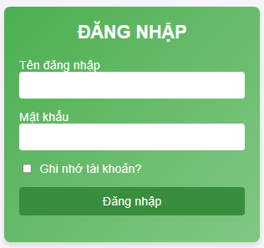

Hình 3.1: Giao diện trang đăng nhập

Giao diện chức năng đăng nhập: Người dùng đăng nhập vào trang admin với tên đăng nhập quản trị viên là “adminan”, mật khẩu là “123456”. Sau khi nhập đầy đủ tên đăng nhập và mật khẩu, nhấn nút đăng nhập, trang web sẽ chuyển sang trang của quản trị viên.

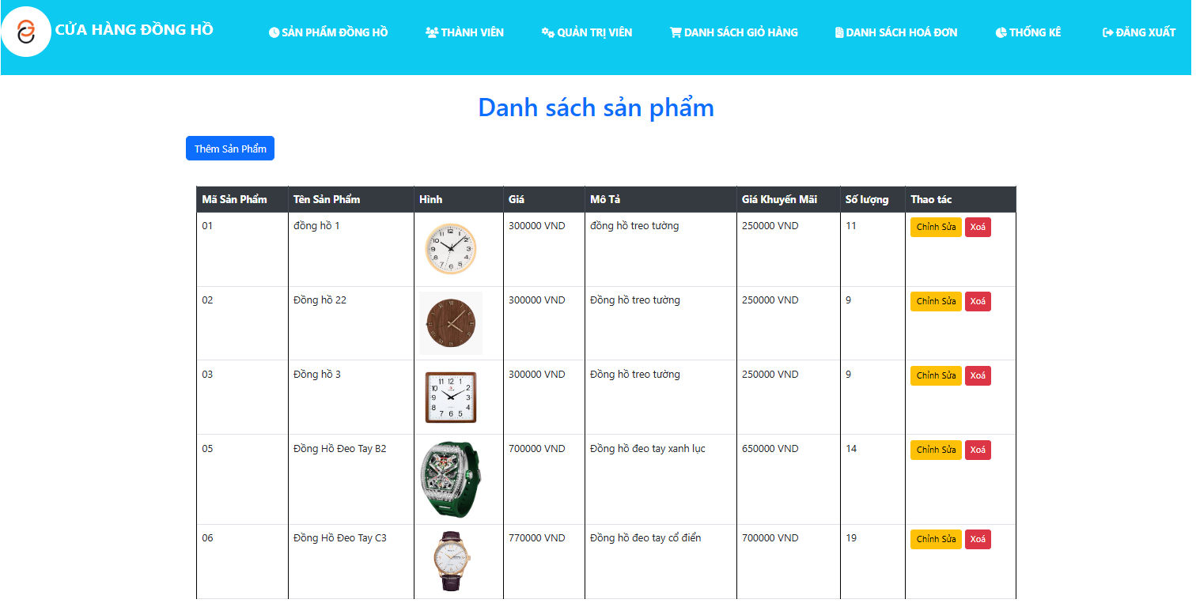

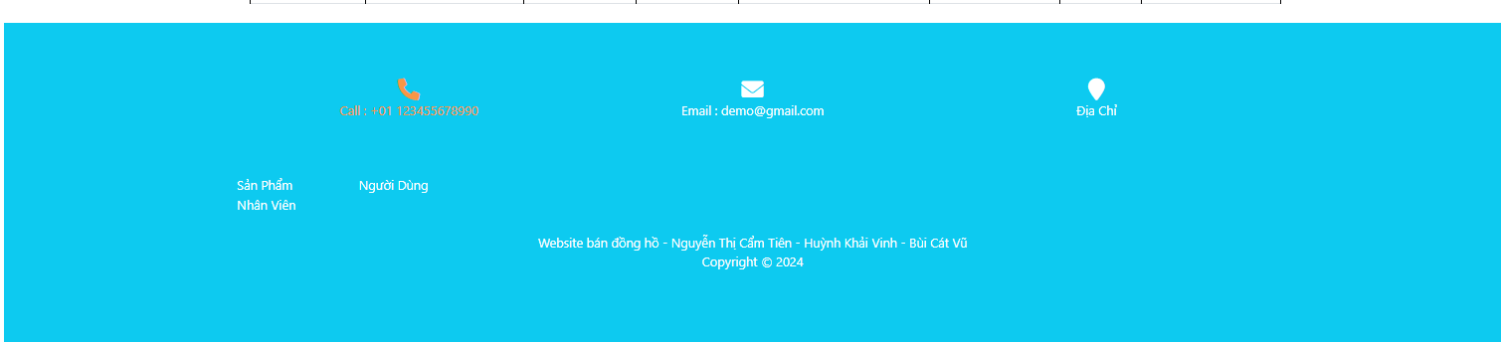

Hình 3.2: Giao diện trang quản trị viên

Giao diện chức năng quản lý sản phẩm: Tại giao diện người dùng truy cập mục “SẢN PHẨM ĐỒNG HỒ” từ thanh menu chính. Tại đây, người dùng nhấn vào nút “Thêm Sản phẩm” hệ thống sẽ hiển thị ra một form để thêm mới sản phẩm, người dùng cần nhập đầy đủ thông tin, bao gồm: nhập mã sản phẩm, tên sản phẩm, hình ảnh, giá, mô tả, giá khuyến mãi, số lượng. Sau khi hoàn tất, người dùng nhấn nút “Thêm sản phẩm” để thêm thông tin sản phẩm vào hệ thống.

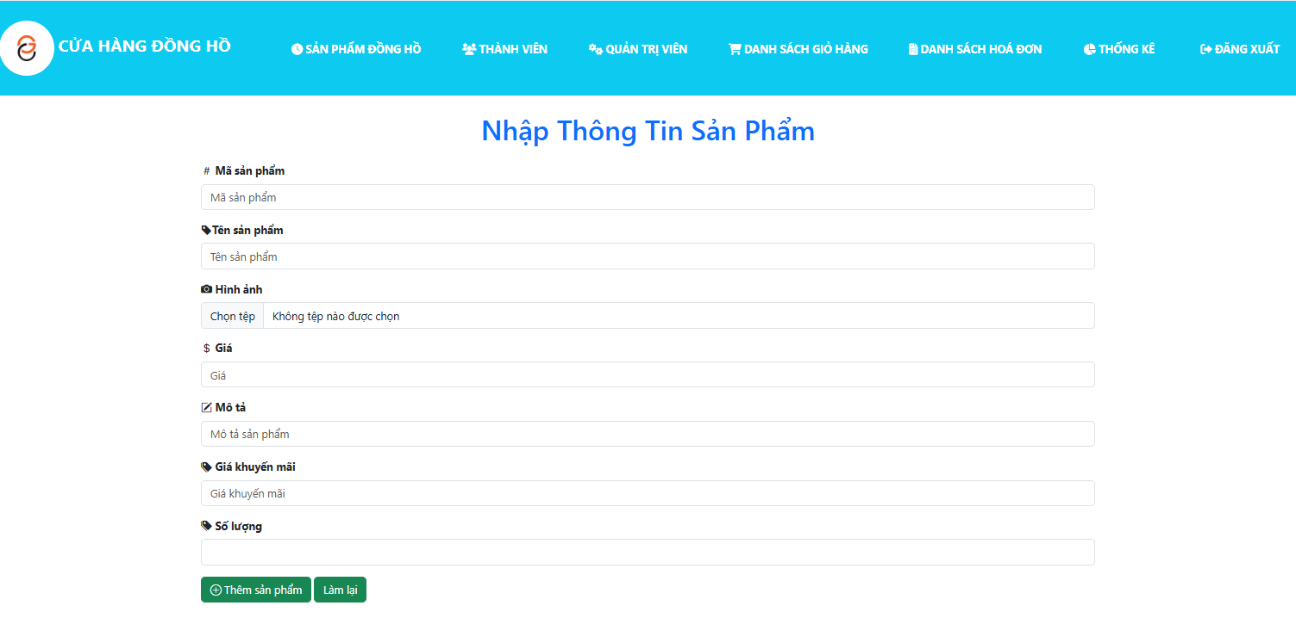

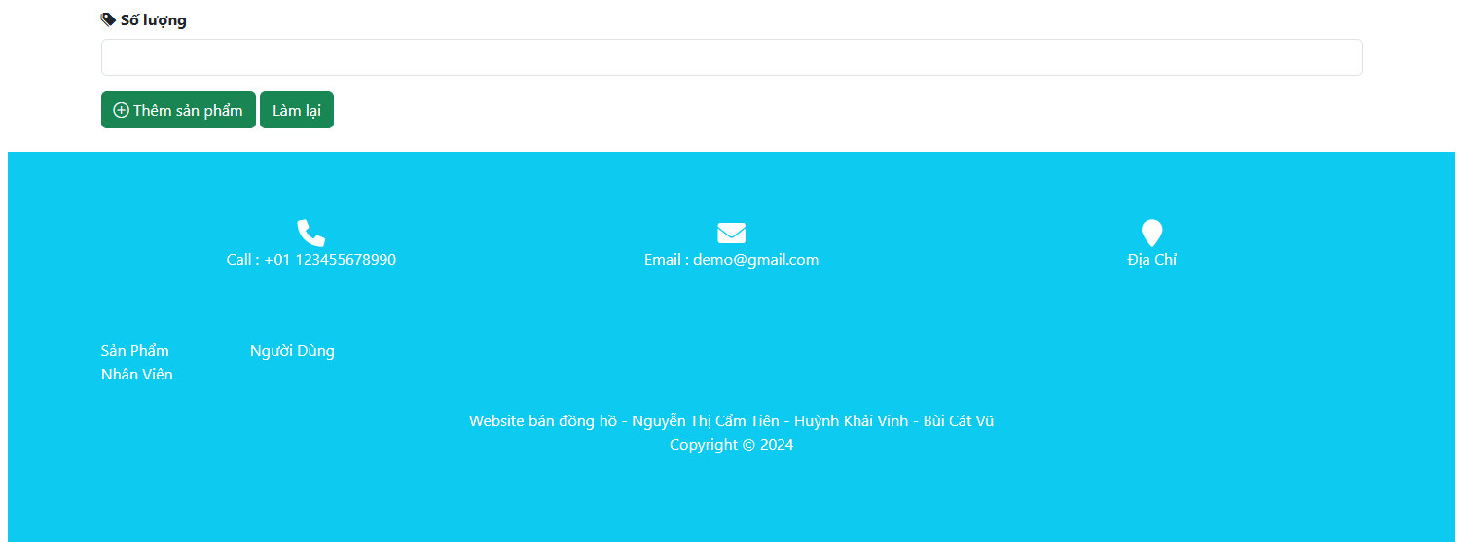

Hình 3.3: Giao diện trang thêm sản phẩm

Tại giao diện “SẢN PHẨM ĐỒNG HỒ”, người dùng nhấn nút “Chỉnh Sửa” để thực hiện chỉnh sửa thông tin sản phẩm. Sau khi thao tác, hệ thống sẽ hiển thị một biểu mẫu (form) cho phép người dùng cập nhật các thông tin cần thay đổi theo nhu cầu. Sau khi hoàn tất việc chỉnh sửa, người dùng nhấn nút “Cập Nhật” để lưu lại các thay đổi.





Hình 3.4: Giao diện trang chỉnh sửa sản phẩm

Tại giao diện “SẢN PHẨM ĐỒNG HỒ”, người dùng nhấn nút “xóa” để thực hiện xóa thông tin sản phẩm.





Hình 3.5: Giao diện trang xóa sản phẩm

Giao diện trang quản lý thành viên: Tại giao diện người dùng truy cập mục “THÀNH VIÊN” từ thanh menu chính. Sau khi thao tác sẽ hiện ra một bảng danh sách thành viên bao gồm các thông tin như: mã thành viên, tên đăng nhập, họ tên, email, địa chỉ, số điện thoại.

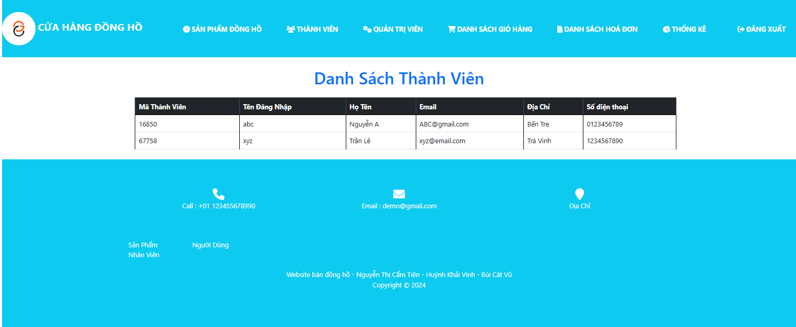

Hình 3.6: Giao diện trang quản lý danh sách thành viên

Giao diện chức năng quản lý tài khoản quản trị viên: Tại giao diện người dùng truy cập mục “QUẢN TRỊ VIÊN” từ thanh menu chính. Tại đây, người dùng nhấn vào nút “Thêm Quản Trị Viên” hệ thống sẽ hiển thị ra một form để thêm mới quản trị viên, người dùng cần nhập đầy đủ thông tin, bao gồm: nhập mã quản trị viên, tên đăng nhập, họ tên, địa chỉ, điện thoại, mật khẩu của quản trị viên. Sau khi hoàn tất, người dùng nhấn nút “Thêm ” để thêm thông tin quản trị viên vào hệ thống.

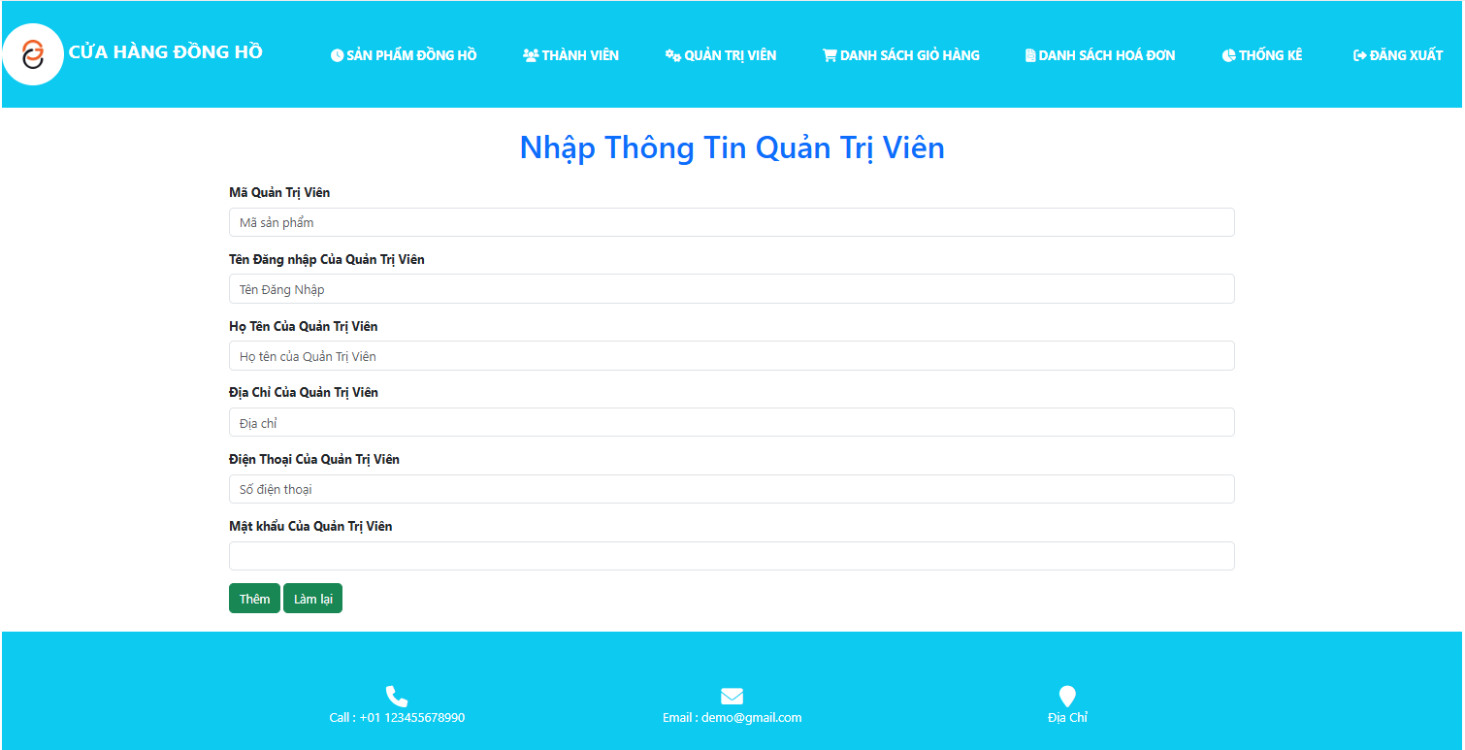

Hình 3.7: Giao diện trang thêm quản trị viên

Tại giao diện mục “QUẢN TRỊ VIÊN”, người dùng nhấn nút “Chỉnh Sửa” để thực hiện chỉnh sửa thông tin quản trị viên. Sau khi thao tác, hệ thống sẽ hiển thị một biểu mẫu (form) cho phép người dùng cập nhật các thông tin cần thay đổi theo nhu cầu. Sau khi hoàn tất việc chỉnh sửa, người dùng nhấn nút “Cập Nhật” để lưu lại các thay đổi.

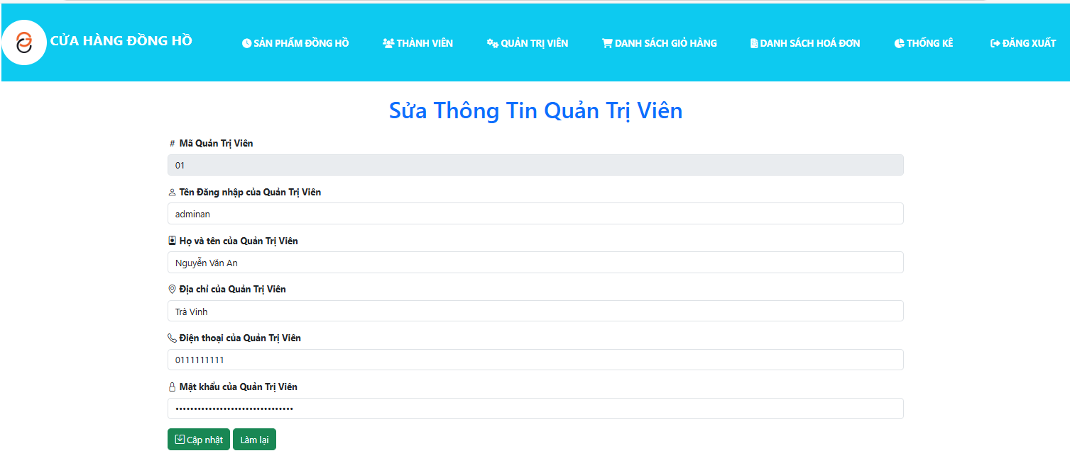



Hình 3.8: Giao diện trang sửa thông tin quản trị viên

Tại giao diện mục “QUẢN TRỊ VIÊN” từ thanh menu chính, người dùng nhấn nút “xóa” để thực hiện xóa quản trị viên.

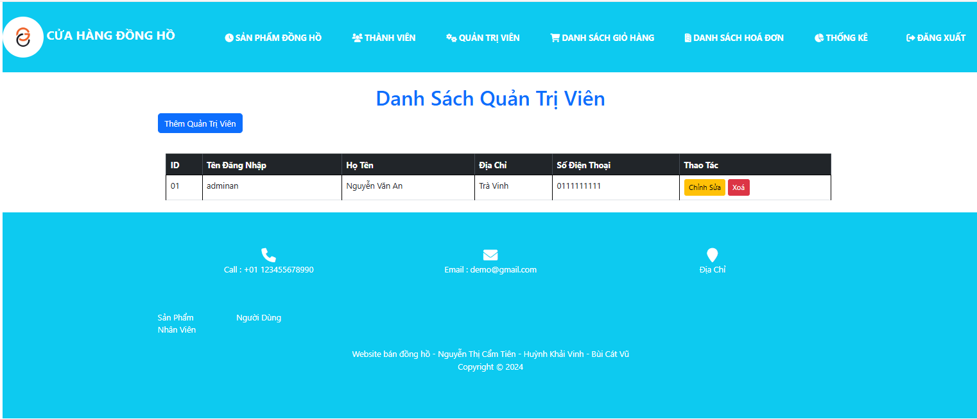

Hình 3.9: Giao diện trang xóa quản trị viên

Giao diện chức năng quản lý danh sách giỏ hàng: Tại giao diện người dùng truy cập mục “DANH SÁCH GIỎ HÀNG” để xem danh sách giỏ hàng chờ duyệt, bao gồm thông tin khách hàng, mã giỏ hàng, thời gian tạo, trạng thái và tổng tiền. Sau khi kiểm tra chi tiết, quản trị viên nhấn “Duyệt giỏ hàng 1833” để chuyển trạng thái giỏ hàng thành “Đã duyệt”.

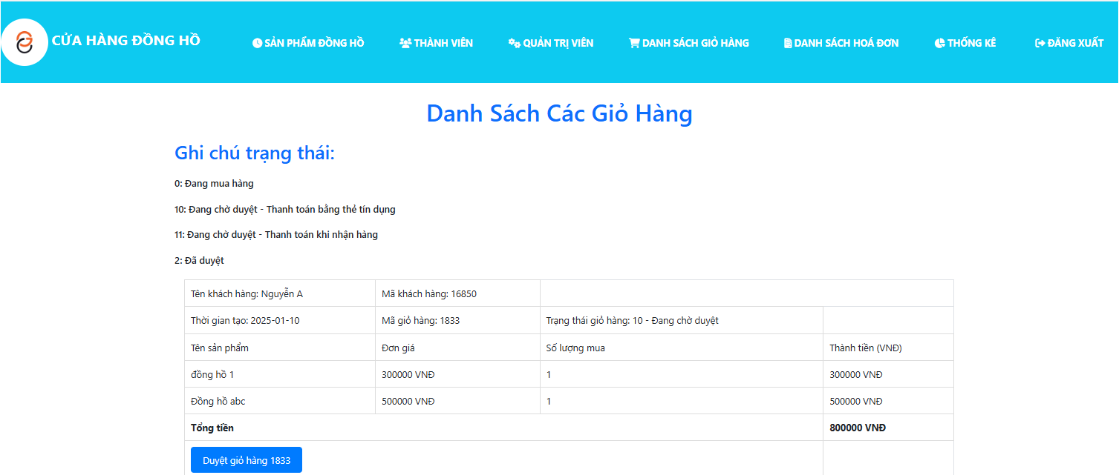

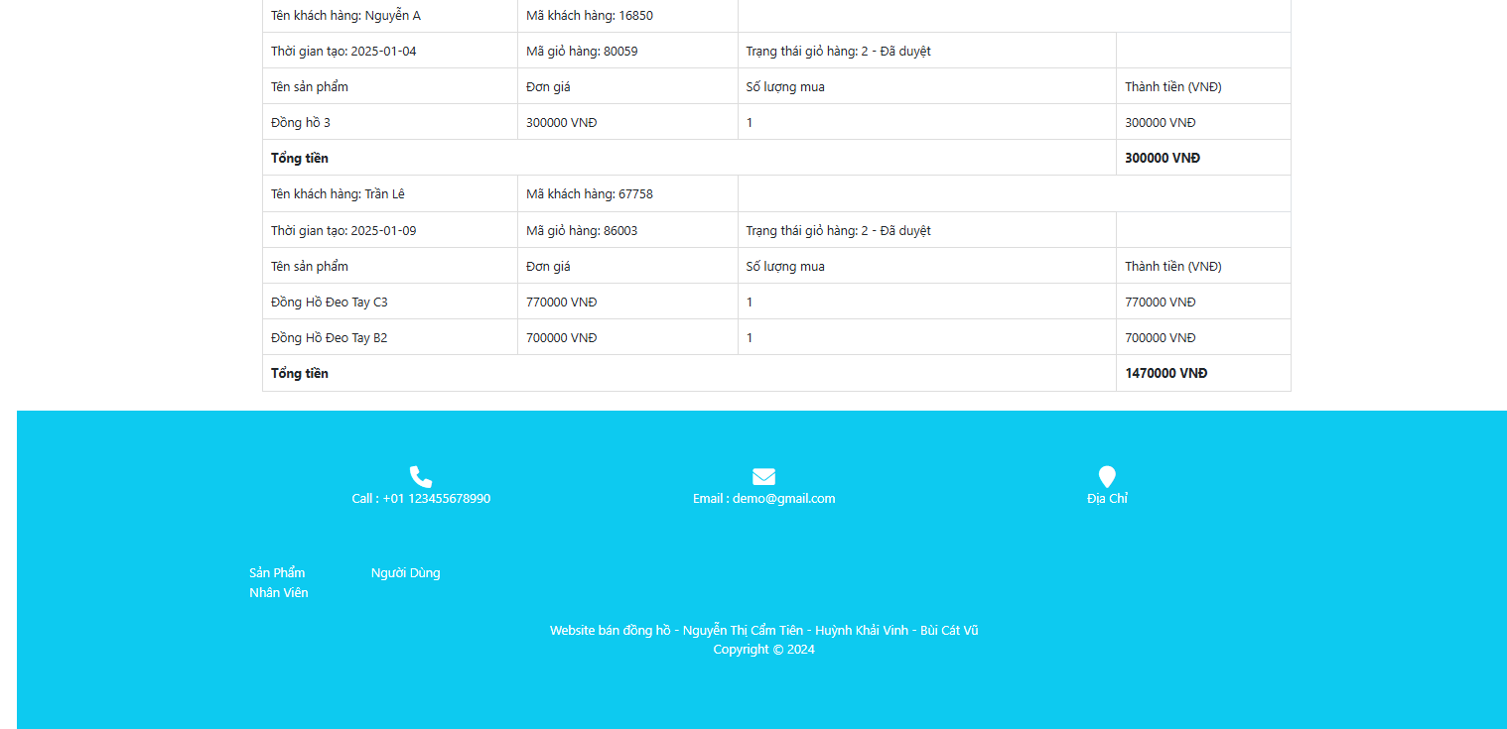

Hình 3.10: Giao diện trang duyệt giỏ hàng

Giao diện chức năng quản lý danh sách hóa đơn: Tại giao diện người dùng truy cập mục “DANH SÁCH HÓA ĐƠN” từ thanh menu chính. Tại đây, người dùng có thể xem các thông tin như mã hóa đơn, mã giỏ hàng, hình thức thanh toán, tên khách hàng, người lập hóa đơn và ngày lập hóa đơn.

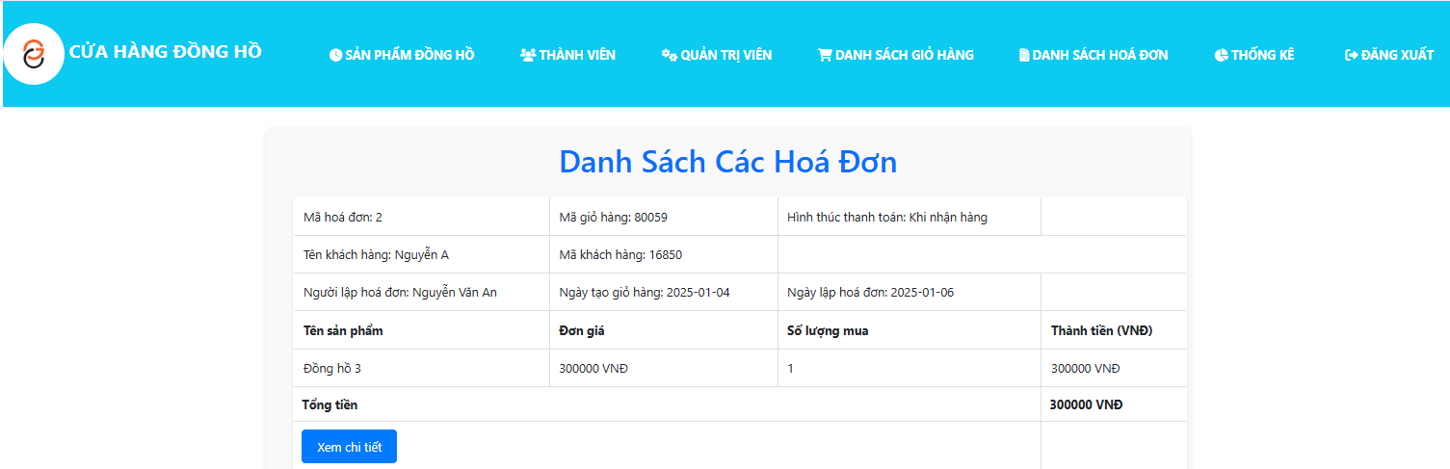



Hình 3.11: Giao diện trang danh sách các hóa đơn

Tại giao diện mục “DANH SÁCH HÓA ĐƠN” người dùng nhấn nút “Xem chi tiết” để kiểm tra sản phẩm, số lượng, đơn giá, thành tiền và tổng tiền.

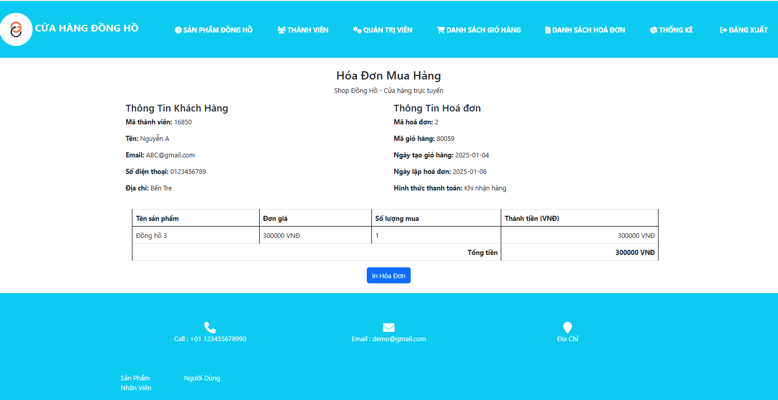

Hình 3.12: Giao diện trang xem chi tiết hóa đơn

Tại giao diện chi tiết hóa đơn, nhấn nút “In hóa đơn”. Hệ thống sẽ chuyển sang giao diện in, tối ưu hóa bố cục chỉ hiển thị nội dung cần in. Khi cửa sổ in xuất hiện, chọn máy in, định dạng trang (khổ giấy, hướng in), và số bản in mong muốn.

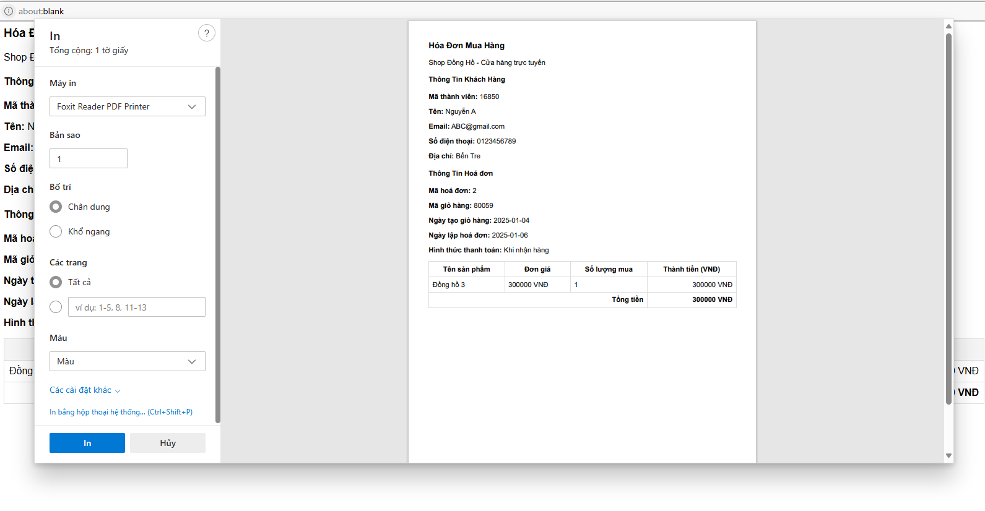

Hình 3.13: Giao diện trang in hóa đơn

Giao diện chức năng thống kê doanh thu: Tại giao diện người dùng truy cập chức năng “THỐNG KÊ” từ thanh menu chính. Tại đây, người dùng có thể chọn các tiêu chí như tháng, năm. Sau khi hoàn tất việc chọn các tiêu chí, người dùng nhấn nút “Thống kê”. Kết quả sẽ hiển thị dưới dạng biểu đồ.

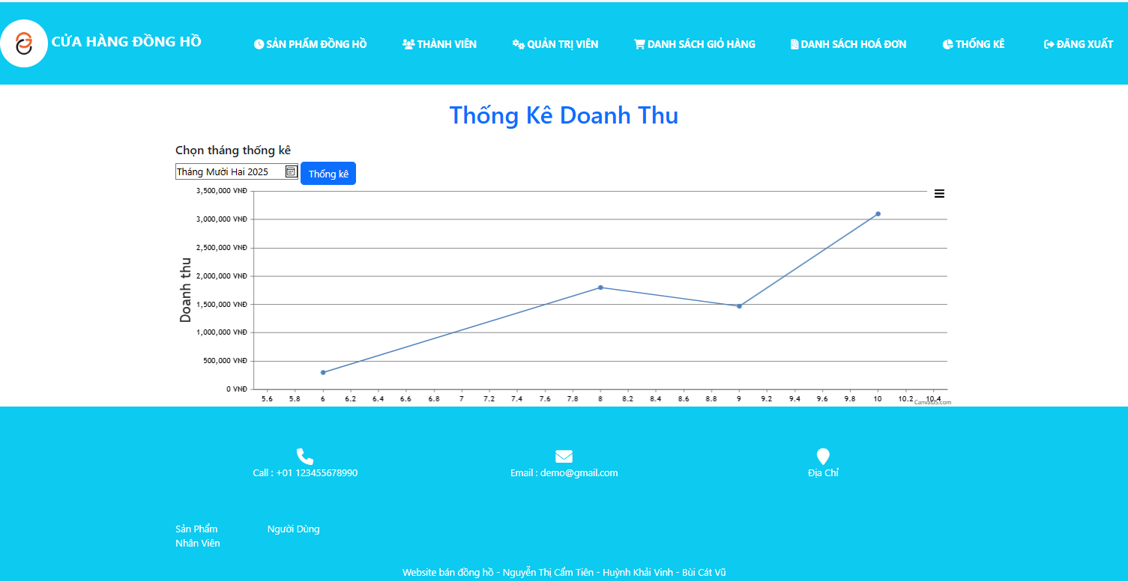

Hình 3.14: Giao diện trang thống kê doanh thu

### Giao diện phần khách hàng

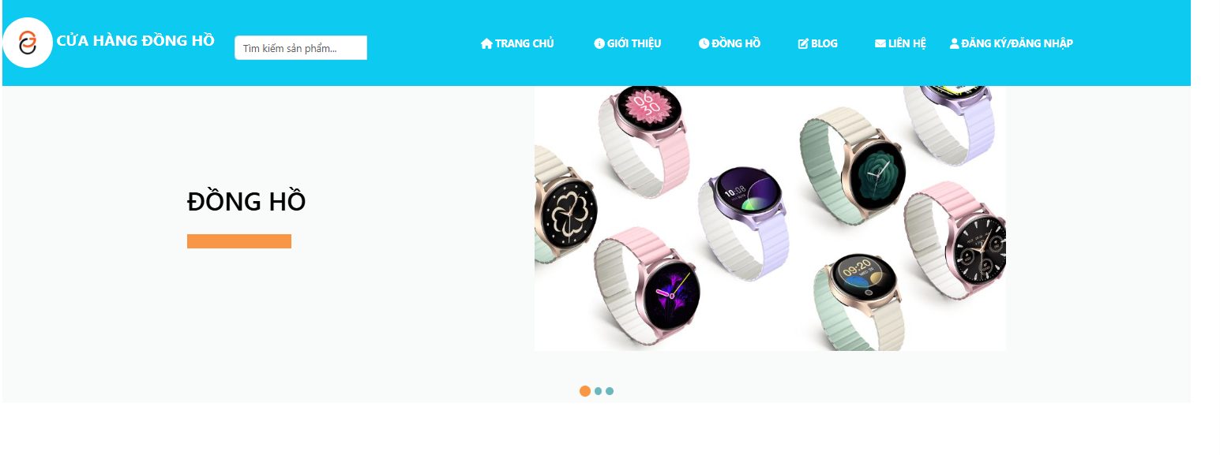

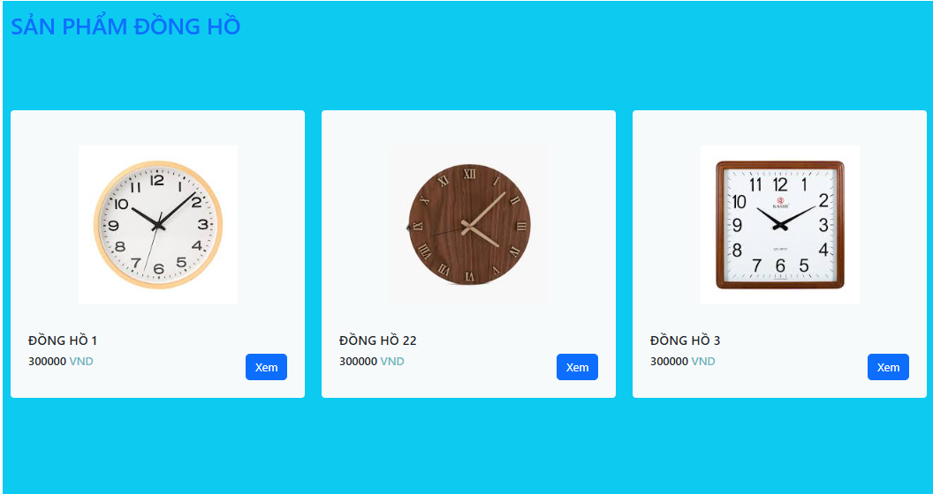

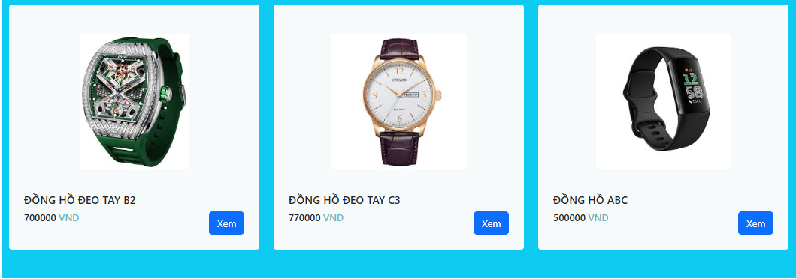

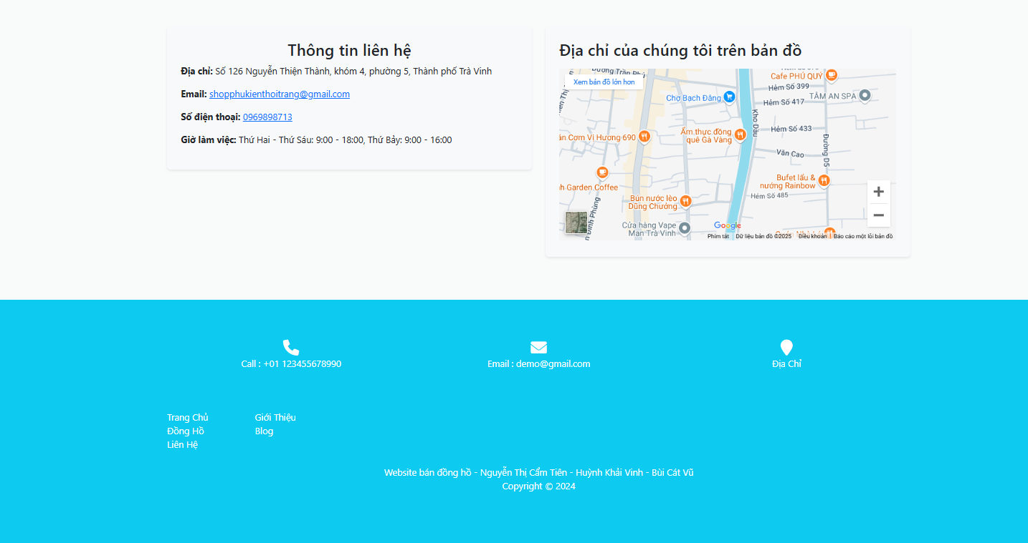

Hình 3.15: Giao diện trang chủ

Giao diện trang chủ của website được thiết kế với bố cục đơn giản, dễ sử dụng và màu sắc chủ đạo là xanh dương tươi sáng. Thanh menu trên cùng bao gồm logo cửa hàng ở góc trái, thanh tìm kiếm ở giữa giúp người dùng dễ dàng nhập từ khóa để tìm kiếm sản phẩm, và các mục chính như Trang chủ, Giới thiệu, Đồng hồ, Blog, Liên hệ, cùng Đăng ký/Đăng nhập ở góc phải. Phần hiển thị sản phẩm nằm ngay dưới, với tiêu đề “SẢN PHẨM ĐỒNG HỒ” nổi bật, các sản phẩm được sắp xếp gọn gàng trong các khung riêng biệt, hiển thị hình ảnh, tên, giá và nút “Xem” để truy cập chi tiết sản phẩm. Ở góc phải dưới cùng, hệ thống hỗ trợ trực tuyến với biểu tượng trò chuyện màu xanh lá cây, cho phép khách hàng nhắn tin để nhận tư vấn nhanh chóng. Tất cả được bố trí hài hòa, tập trung vào việc mang lại trải nghiệm tốt nhất cho người dùng.

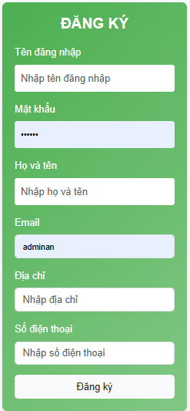

Hình 3.16: Giao diện trang đăng ký

Giao diện form đăng ký được thiết kế với bố cục đơn giản, rõ ràng và nền màu xanh lá cây nổi bật. Phần tiêu đề “ĐĂNG KÝ” được đặt trên cùng để xác định chức năng của form. Form gồm các trường nhập liệu cần thiết để người dùng cung cấp thông tin tạo tài khoản, bao gồm:

- Tên đăng nhập: Hộp nhập liệu với hướng dẫn "Nhập tên đăng nhập".

- Mật khẩu: Hộp nhập liệu để người dùng đặt mật khẩu.

- Họ và tên: Trường nhập liệu để ghi rõ họ tên của người dùng.

- Email: Hộp nhập liệu yêu cầu người dùng nhập địa chỉ email.

- Địa chỉ: Trường nhập thông tin địa chỉ cụ thể của người dùng.

- Số điện thoại: Hộp nhập để cung cấp số liên lạc.

Bên dưới các trường là nút “Đăng ký”, cho phép người dùng gửi thông tin đã điền. Khi trỏ chuột vào một trường bắt buộc mà chưa nhập thông tin, một chú thích nhỏ xuất hiện với nội dung “Vui lòng điền vào trường này”. Điều này giúp hướng dẫn người dùng một cách trực quan, đảm bảo họ không bỏ sót bất kỳ trường thông tin nào cần thiết trước khi hoàn tất việc đăng ký. Giao diện được thiết kế trực quan, thân thiện, phù hợp với mọi đối tượng người dùng.

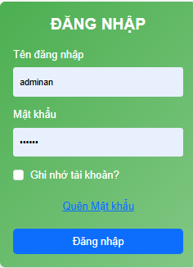

Hình 3.17: Giao diện trang đăng nhập

Giao diện form đăng nhập được thiết kế với nền màu xanh lá cây nổi bật, tập trung vào sự đơn giản và dễ sử dụng. Phần tiêu đề “ĐĂNG NHẬP” được đặt trên cùng để xác định rõ chức năng của form. Form bao gồm hai trường nhập liệu chính:

- Tên đăng nhập: Hộp nhập liệu để người dùng cung cấp tên đăng nhập của mình.

- Mật khẩu: Hộp nhập liệu để người dùng nhập mật khẩu bảo mật.

Bên dưới là tùy chọn “Ghi nhớ tài khoản” với một hộp kiểm, cho phép hệ thống ghi nhớ thông tin đăng nhập cho những lần sử dụng sau. Ngoài ra, form còn cung cấp liên kết “Quên mật khẩu”, giúp người dùng dễ dàng khôi phục mật khẩu trong trường hợp quên. Cuối cùng, nút “Đăng nhập” được đặt nổi bật, cho phép gửi thông tin đăng nhập để truy cập vào hệ thống. Giao diện này được thiết kế tối giản, trực quan, hỗ trợ người dùng thao tác nhanh chóng và thuận tiện.

Hình 3.18: Giao diện trang thông tin chi tiết sản phẩm

Giao diện trang thông tin chi tiết sản phẩm được thiết kế với bố cục đơn giản, trực quan trên nền màu xanh dương, giúp người dùng dễ dàng xem và thao tác. Phía bên trái là hình ảnh sản phẩm được hiển thị lớn và rõ nét, tạo điểm nhấn và cho phép người dùng quan sát chi tiết. Ở giữa giao diện là phần thông tin sản phẩm, bao gồm tên sản phẩm nổi bật (ĐỒNG HỒ 1) và mô tả ngắn gọn (Đồng hồ treo tường) để người dùng nắm được đặc điểm cơ bản. Phần bên phải hiển thị các thông tin liên quan đến việc mua hàng, bao gồm số lượng còn, ô nhập liệu để chọn số lượng mua, giá sản phẩm (300,000 VND), và nút “Thêm vào giỏ hàng” được thiết kế màu xanh dương nổi bật để thu hút sự chú ý. Bố cục này giúp khách hàng dễ dàng tiếp cận và thực hiện thao tác mua sắm một cách nhanh chóng và thuận tiện.

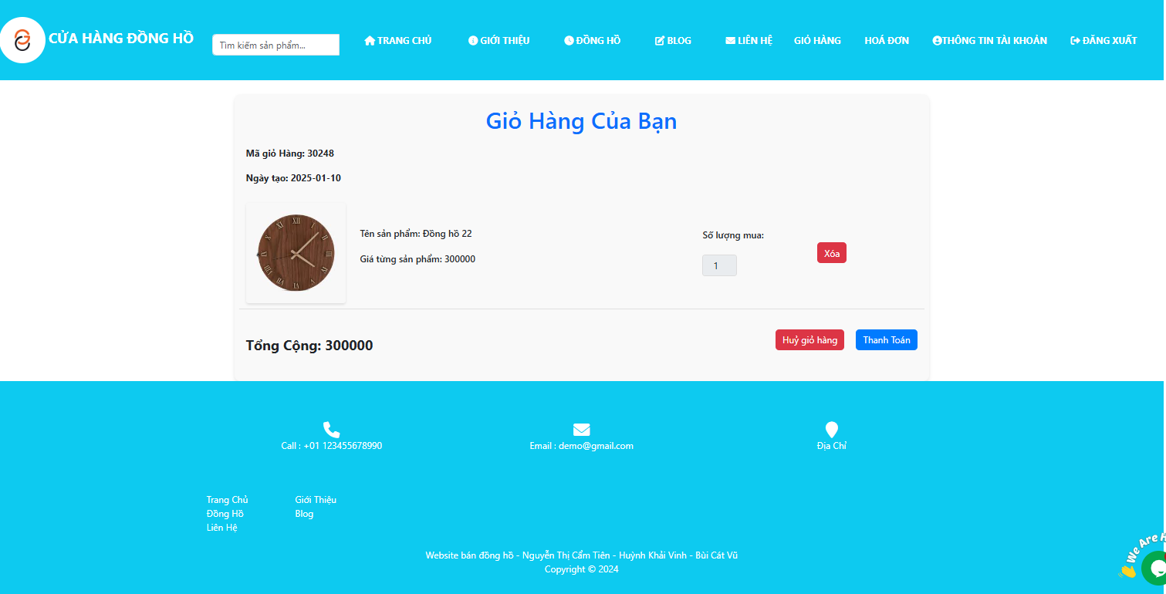

Hình 3.19: Giao diện trang giỏ hàng

Khi nhấn nút thanh toán trong trang giỏ hàng, người dùng sẽ đi đến trang xác nhận thanh toán. Trang gồm các thông tin về giỏ hàng mà khách hàng cần thanh toán như ngày tạo, mã giỏ hàng,… Khung xác nhận thanh toán yêu cầu người dùng nhập lại mật khẩu để xác nhận và khung phương thức thanh toán cho phép người dùng chọn cách thức thanh toán giỏ hàng của mình.

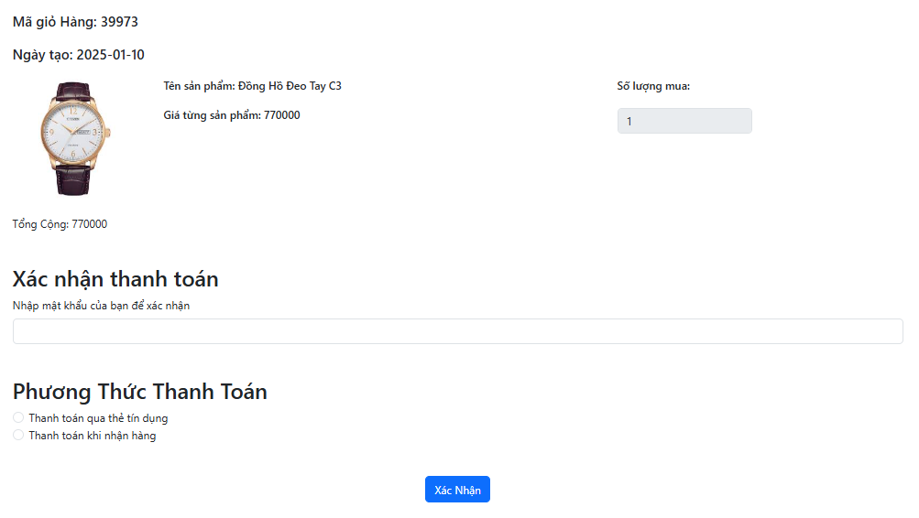

Hình 3.20: Giao diện trang xác nhận thông tin thanh toán

Khi nhấn nút thanh toán trong trang giỏ hàng, người dùng sẽ đi đến trang xác nhận thanh toán. Trang gồm các thông tin về giỏ hàng mà khách hàng cần thanh toán như ngày tạo, mã giỏ hàng,… Khung xác nhận thanh toán yêu cầu người dùng nhập lại mật khẩu để xác nhận và khung phương thức thanh toán cho phép người dùng chọn cách thức thanh toán giỏ hàng của mình.

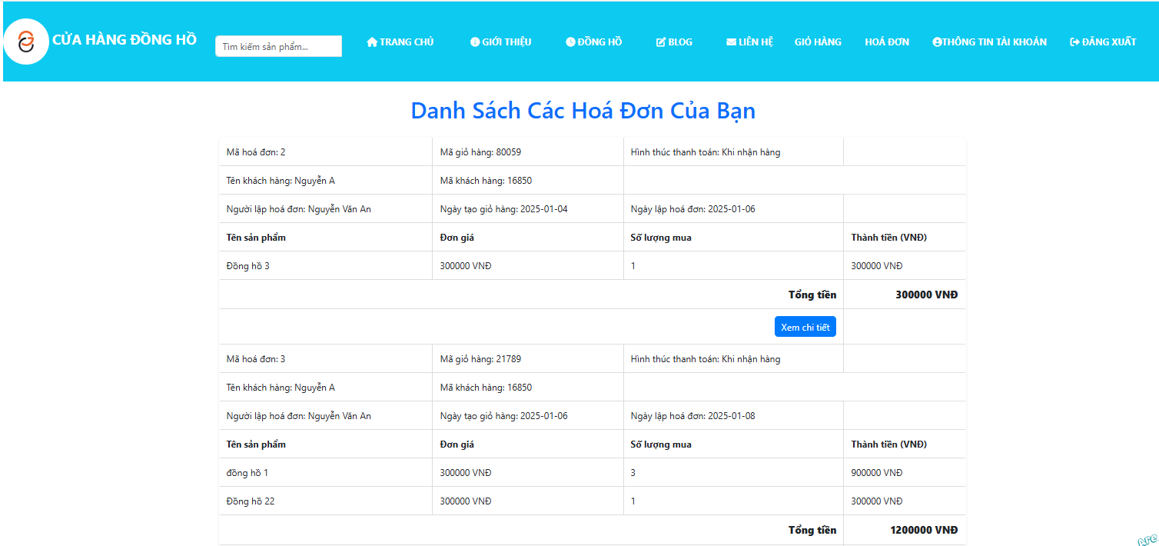

Hình 3.21: Giao diện trang danh sách các hóa đơn

Giao diện danh sách hoá đơn được thiết kế đơn giản với các thông tin cơ bản của các hoá đơn. Trang có cá bảng ghi các thông tin về khách hành như mã thành viên, tên của khách hàng... Cùng với thông tin của hoá đơn như ngày lập, người lập mã, hoá đơn… và thông tin về sản phẩm được mua và tổng tiền. Người dùng có thể xem chi tiết các hoá đơn của mình bằng cách nhấn vào nút tương ứng.

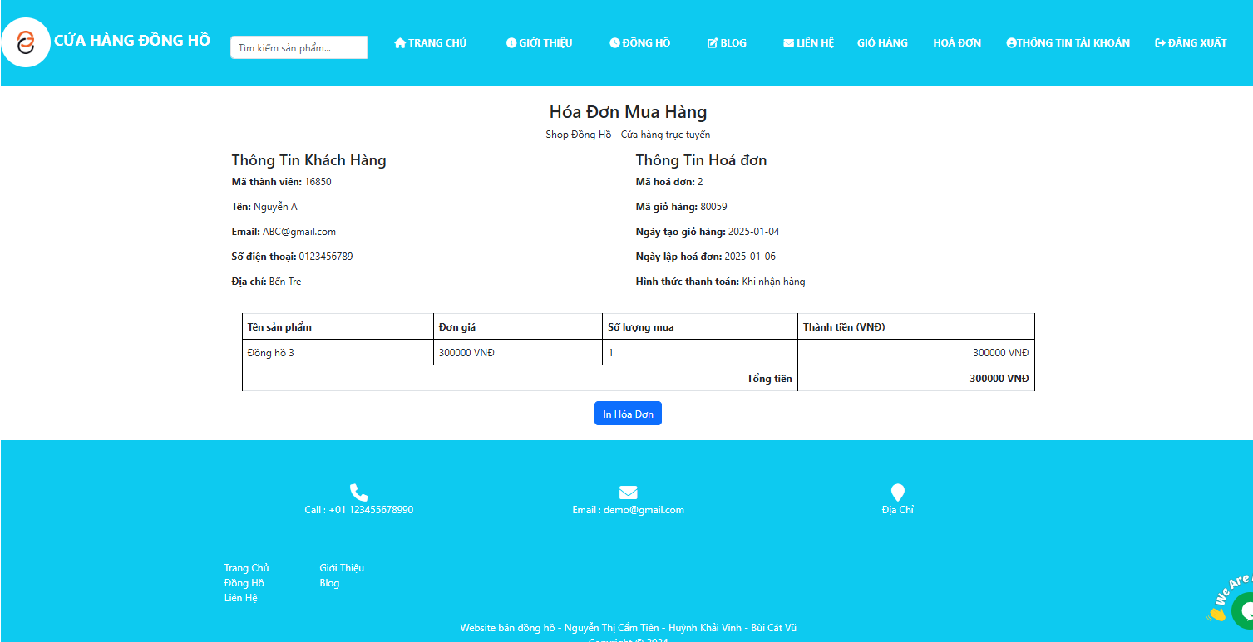

Hình 3.22: Giao diện trang hoá đơn mua hàng

Giao diện hoá đơn hiểu thị các thông tin cần có của giao dịch thanh toán. Trang có các thông tin về khách hành như mã thành viên, tên của khách hàng... Cùng với thông tin của hoá đơn như ngày lập, người lập mã, hoá đơn…Thông tin về sản phẩm được mua và tổng tiền được đặt phía trên nút in hoá đơn màu xanh nước biển. Nút in hoá đơn được dùng để in hoá đơn ra dạng file PDF nếu cần thiết.

1. CÁC CHỨC NĂNG CỦA WEBSITE

### Chức năng đăng nhập và đăng ký tài khoản

- Người dùng và quản trị viên có thể đăng nhập vào hệ thống bằng tài khoản đã tạo trước đó. Hệ thống kiểm tra thông tin đăng nhập và cấp quyền truy cập nếu hợp lệ.

- Cho phép người dùng đăng ký tài khoản mới bằng cách cung cấp các thông tin như họ tên, email, số điện thoại, địa chỉ và mật khẩu.

- Người dùng và quản trị viên có thể đăng xuất tài khoản một cách an toàn sau khi sử dụng.

### Chức năng quản lý tài khoản

- Người dùng có thể xem và cập nhật thông tin tài khoản cá nhân, bao gồm tên, địa chỉ, số điện thoại, và mật khẩu.

- Quản trị viên có quyền xem danh sách tài khoản người dùng trong hệ thống.

- Quản trị viên có thể tạo chỉnh sửa các tài khoản quản trị viên khác nếu cần, đảm bảo vai trò và trách nhiệm rõ ràng.

### Chức năng tìm kiếm và xem sản phẩm

- Hỗ trợ tìm kiếm sản phẩm nhanh chóng bằng cách nhập từ khóa liên quan đến tên sản phẩm.

- Cho phép xem thông tin chi tiết của từng sản phẩm, bao gồm hình ảnh, giá, mô tả sản phẩm, số lượng còn, giá bán.

### Chức năng thêm, sửa, xóa, và quản lý sản phẩm:

- Quản trị viên có thể thêm sản phẩm mới vào hệ thống với các thông tin như tên, hình ảnh, giá cả, số lượng tồn kho, và mô tả chi tiết.

- Sửa đổi thông tin sản phẩm nếu có thay đổi về giá, số lượng, hoặc hình ảnh. - Xóa các sản phẩm không còn kinh doanh hoặc không còn tồn kho.

### 3.2.5. Chức năng quản lý giỏ hàng

- Người dùng có thể thêm sản phẩm vào giỏ hàng và xem danh sách các sản phẩm đã chọn, bao gồm tên sản phẩm, số lượng, và giá tiền.

- Cho phép chỉnh sửa giỏ hàng: xóa sản phẩm khỏi giỏ hàng, hoặc hủy toàn bộ giỏ hàng nếu cần.

- Hiển thị tổng giá trị của giỏ hàng.

### Chức năng thanh toán và hóa đơn

- Người dùng có thể tiến hành thanh toán giỏ hàng qua các phương thức như thẻ tín dụng hoặc thanh toán khi nhận hàng.

- Người dùng có thể xem lại các hoá đơn của mình.

- Quản trị viên có thể xem danh sách các hoá đơn của tất cả các khách hàng.

- Người dùng và quản trị viên có thể in hóa đơn nếu cần.

### 3.2.7. Chức năng quản lý thanh toán

- Quản trị viên có thể duyệt các giỏ hành đang chờ thanh toán từ người dùng, người dùng cần xác minh bằng mật khẩu trước khi tiến hành duyệt.

- Hệ thống hỗ trợ ghi nhận trạng thái của giỏ hàng: đã duyệt, còn đang mua hàng, hoặc đang chờ duyệt.

### 3.2.8. Chức năng thống kê doanh thu

- Quản trị viên có thể xem báo cáo doanh thu theo các khoảng thời gian như ngày, tháng.

- Thống kê doanh thu được biển thị bằng giao diện biểu đồ.

# **Phần 4: KẾT LUẬN VÀ HƯỚNG PHÁT TRIỂN**

1. KẾT QUẢ ĐẠT ĐƯỢC

Sau khi hoàn thành dự án, nhóm chúng em đã đạt được những kết quả quan trọng như sau:

Hiểu rõ hơn về các bước triển khai một dự án thực tế trong lĩnh vực phát triển website.

Tích lũy thêm nhiều kiến thức và kinh nghiệm về lập trình web, đặc biệt là sử dụng PHP và MySQL.

Xây dựng thành công một website bán đồng hồ với giao diện thân thiện, dễ sử dụng, và các chức năng cơ bản như quản lý sản phẩm, giỏ hàng.

1. ƯU NHƯỢC ĐIỂM

*Ưu điểm:*

Giao diện thân thiện, dễ sử dụng, hỗ trợ tìm kiếm và mua sắm hiệu quả.

Các tính năng cơ bản như quản lý sản phẩm, giỏ hàng hoạt động ổn định.

Hệ thống có khả năng nâng cấp và tích hợp thêm các chức năng mới.

*Nhược điểm*

Bên cạnh những thành công đạt được nhóm chúng em cũng đã có những hạn chế nhất định trong đồ án như:

Mặt hiển thị chưa thật tốt, các nút công cụ chưa được bố trí hợp lý.

Chức thống kê chỉ có thống kê theo ngày hoặc tháng và chỉ có thống kê doanh thu, chưa có các thống kê khác như số lượng hàng bán được.

Chưa tích hợp tính năng thanh toán trực tuyến.

1. HƯỚNG PHÁT TRIỂN

Tìm hiểu về các phương pháp quản lý bán hàng khác:

Mở rộng các tính năng tiện ích như gợi ý sản phẩm dựa trên sở thích của khách hàng, tích hợp thanh toán trực tuyến qua nhiều cổng thanh toán phổ biến.

Nâng cấp hệ thống quản lý và phân tích dữ liệu, cung cấp báo cáo chi tiết hơn về doanh thu, hành vi mua sắm và thói quen khách hàng.

Xây dựng các chương trình tích điểm, giảm giá hoặc ưu đãi đặc biệt cho khách hàng thường xuyên để tăng sự gắn bó và khuyến khích họ mua sắm nhiều hơn.

# **TÀI LIỆU THAM KHẢO**

**Sách/Giáo trình:**

1. Đoàn Phước Miền & Phạm Thị Trúc Mai, Thiết kế và lập trình web, Trường Đại học trà Vinh, 2017.
2. Thomas Powell, HTML & CSS: The Complete Reference, Fifth Edition, 5th Edition, McGraw-Hill, 2010.
3. Phạm Quang Dũng, Lập trình Java, BM KHMT - Khoa CNTT - Trường ĐHNNI, 2017.

**Website:**

1. w3schools, "PHP Tutorial," [Online]. Available: https://www.w3schools.com/php/default.asp. [Accessed 01 01 2025].